Specyfikacja Warunków Zamówienia
w postępowaniu prowadzonym w trybie podstawowym bez negocjacji zgodnie z art. 275 pkt 1) ustawy z dnia 11 września 2019 r. Prawo zamówień publicznych na:
dostawę artykułów spożywczych w roku 2024.

ZATWIERDZAM:
Justyna Urban
Dyrektor
(-)

Wieliczka, dn. 05.12.2023

Rozdział I. DANE ZAMAWIAJĄCEGO
Gmina Wieliczka
ul. Powstania Warszawskiego 1
32-020 Wieliczka
NIP Gminy: 6830011450
w imieniu której działa Dyrektor
Przedszkola Samorządowego nr 2 w Wieliczce
ul. Adama Asnyka 40
32-020 Wieliczka
NIP Przedszkola : 6831762773;
e- mail: przedszkole@ps2.wieliczka.eu
Strona internetowa http://ps2wieliczka.szkolnastrona.pl/
Adres strony internetowej prowadzonego postępowania: https://platformazakupowa.pl/pn/wieliczka/

Rozdział II. INFORMACJA O PRZETWARZANIU DANYCH OSOBOWYCH
Na podstawie Rozporządzenia Parlamentu Europejskiego w sprawie ochrony osób fizycznych w związku z przetwarzaniem danych osobowych i w sprawie swobodnego przepływu takich danych oraz uchylenia dyrektywy 95/46/WE (ogólne rozporządzenie o ochronie danych - zwane dalej RODO), zamawiający informuje, że:
- Administratorem Pani/Pana danych osobowych jest Dyrektor Przedszkola Samorządowego nr 2 w Wieliczce telefon: tel. (12) 278-36-77.
- Z Administratorem można skontaktować się poprzez adres e-mail: przedszkole@ps2.wieliczka.eu , telefonicznie tel. (12) 278-36-77 lub pisemnie pod adres siedziby Administratora.
- Administrator przetwarza Pani/Pana dane osobowe na potrzeby (cel przetwarzania) postępowania o udzielenie zamówienia publicznego na dostawę artykułów spożywczych w roku 2024 – na podstawie art. 6 ust. 1 lit. c RODO.
- Odbiorcami Pani/Pana danych osobowych będą osoby lub podmioty, którym udostępniona zostanie dokumentacja postępowania w oparciu o art. 18 oraz art. 74 ustawy z dnia 11 września 2019 r. – Prawo zamówień publicznych, dalej zwana „Pzp”, a także podmiotom uprawnionym – na podstawie umów o powierzenie przetwarzania danych osobowych (w szczególności podmiotom wspierających administratora w organizacji postępowania o udzielenie zamówienia publicznego).
- Pani/Pana dane osobowe będą przechowywane przez okres 4 lat od dnia zakończenia postępowania o udzielenie zamówienia, a jeżeli czas trwania umowy przekracza 4 lata, okres przechowywania obejmuje cały czas trwania umowy, uwzględniając okres rękojmi i gwarancji oraz okres przedawnienia roszczeń.
- Obowiązek podania przez Panią/Pana danych osobowych bezpośrednio Pani/Pana dotyczących jest wymogiem ustawowym określonym w przepisach Pzp, związanym z udziałem w postępowaniu o udzielenie zamówienia publicznego – konsekwencje niepodania określonych danych wynikają z Pzp.
- W trakcie przetwarzania Pani/Pana danych osobowych nie dochodzi do zautomatyzowanego podejmowania decyzji ani profilowania.
- Posiada Pani/Pan:
  - prawo dostępu do danych osobowych Pani/Pana dotyczących (art. 15 RODO);
  - prawo do sprostowania Pani/Pana danych osobowych (art. 16 RODO) – przy czym skorzystanie z prawa sprostowania nie może skutkować zmianą wyniku postępowania o udzielenie zamówienia publicznego ani zmianą postanowień umowy w zakresie niezgodnym z Pzp oraz nie może naruszać integralności protokołu oraz jego załączników;
  - prawo żądania od Administratora ograniczenia przetwarzania danych osobowych (art. 18 RODO) – z zastrzeżeniem przypadków, o których mowa w art. 18 ust. 2 RODO, to jest prawa do ograniczenia przetwarzania nie ma zastosowania w odniesieniu do przechowywania, w celu zapewnienia korzystania ze środków ochrony prawnej lub w celu ochrony praw innej osoby fizycznej lub prawnej lub z uwagi na ważne względy interesu publicznego Unii Europejskiej lub państwa członkowskiego;
  - prawo do wniesienia skargi do Prezesa Urzędu Ochrony Danych Osobowych, gdy uzna Pani/Pan, że przetwarzanie danych osobowych Pani/Pana dotyczących narusza przepisy RODO.
- Nie przysługuje Pani/Panu:
  - prawo do usunięcia danych osobowych (w związku z art. 17 ust. 3 lit. b, d lub e RODO);
  - prawo do przenoszenia danych osobowych (o którym mowa w art. 20 RODO);
  - prawo sprzeciwu, wobec przetwarzania danych osobowych (na podstawie art. 21 RODO), gdyż podstawą prawną przetwarzania Pani/Pana danych osobowych jest art. 6 ust. 1 lit. c RODO.

Rozdział III. SPOSÓB KOMUNIKACJI
- W postępowaniu komunikacja między Zamawiającym a Wykonawcami odbywa się przy użyciu środków komunikacji elektronicznej w rozumieniu rozporządzenia Prezesa Rady Ministrów z dnia 30 grudnia 2020 r. w sprawie sposobu sporządzania i przekazywania informacji oraz wymagań technicznych dla dokumentów elektronicznych oraz środków komunikacji elektronicznej w postępowaniu o udzielenie zamówienia publicznego lub konkursie (Dz.U. 2020 poz. 2452), dalej „rozporządzenie w sprawie wymagań technicznych oraz środków komunikacji”, za pośrednictwem Platformy zakupowej pod adresem: https://platformazakupowa.pl/pn/wieliczka/ .
- Postępowanie o udzielenie zamówienia prowadzi się w języku polskim i Zamawiający nie wyraża zgody na złożenie oświadczeń, oferty oraz innych dokumentów w jednym z języków powszechnie używanych w handlu międzynarodowym. Dokumenty lub oświadczenia, o których mowa w rozporządzeniu w sprawie wymagań technicznych oraz środków komunikacji, sporządzone w języku obcym są składane wraz z tłumaczeniem na język polski.
- Zamawiający będzie przekazywał Wykonawcom informacje za pośrednictwem Platformy zakupowej, przy czym:
    - wyjaśnienia treści SWZ, informacje dotyczące zmiany SWZ, zmiany terminu składania i otwarcia ofert – kierowane do ogółu zainteresowanych, Zamawiający będzie zamieszczał na Platformie w sekcji „KOMUNIKATY”,
    - korespondencja, której zgodnie z obowiązującymi przepisami adresatem jest konkretny Wykonawca, będzie przekazywana za pośrednictwem Platformy zakupowej do konkretnego Wykonawcy.
- Wszelkie oświadczenia, wnioski, zawiadomienia oraz informacje od Wykonawcy, powinny być przekazywane za pośrednictwem Platformy zakupowej i formularza „Wyślij wiadomość do Zamawiającego”. Za datę przekazania (wpływu) oświadczeń, wniosków, zawiadomień oraz informacji przyjmuje się datę ich przesłania za pośrednictwem Platformy zakupowej poprzez kliknięcie przycisku „Wyślij wiadomość do Zamawiającego”, po których pojawi się komunikat, że wiadomość została wysłana do Zamawiającego.
- Wykonawca jako podmiot profesjonalny ma obowiązek sprawdzania komunikatów i wiadomości bezpośrednio na Platformie zakupowej przesłanych przez Zamawiającego.
- Wykonawca jest obowiązany niezwłocznie zawiadamiać o zmianie danych kontaktowych.
- Ilekroć w dalszej części SWZ jest mowa o:
„Platformie zakupowej” lub „Systemie” – należy przez to rozumieć narzędzie dostępne pod adresem: https://platformazakupowa.pl/pn/wieliczka/, umożliwiające realizację procesu związanego z udzielaniem niniejszego zamówienia, służące w szczególności do przekazywania ofert oraz oświadczeń, i innych niezbędnych w postępowaniu dokumentów.
- Korzystanie z platformy jest bezpłatne.
- Zapoznanie się z ogłoszeniem o zamówieniu, SWZ i dokumentami postępowania, złożenie wniosku o wyjaśnienie treści SWZ oraz złożenie oferty nie wymaga posiadania konta na Platformie zakupowej.
- Zamawiający informuje, iż w przypadku jakichkolwiek wątpliwości związanych z zasadami korzystania z Platformy, Wykonawca winien skontaktować się z dostawcą rozwiązania teleinformatycznego Platforma zakupowa - Centrum Wsparcia Klienta platformy zakupowej Open Nexus pod nr telefonu (22) 101 02 02, czynnym od poniedziałku do piątku w godzinach 8:00 do 17:00.
- Wykonawca, przystępując do niniejszego postępowania o udzielenie zamówienia publicznego:
- akceptuje warunki korzystania z Platformy platformazakupowa.pl określone w Regulaminie zamieszczonym na stronie internetowej pod linkiem w zakładce „Regulamin" oraz uznaje go za wiążący,
- zapoznał i stosuje się do Instrukcji składania ofert/wniosków, dostępnej pod linkiem.
- Zamawiający nie ponosi odpowiedzialności za złożenie oferty w sposób niezgodny z Instrukcją korzystania z Platformy platformazakupowa.pl oraz przepisami ustawy P.z.p., w szczególności za sytuację, gdy Zamawiający zapozna się z treścią oferty przed upływem terminu składania ofert (np. złożenie oferty w zakładce „Wyślij wiadomość do Zamawiającego”). Taka oferta zostanie uznana przez Zamawiającego za ofertę handlową i nie będzie brana pod uwagę w przedmiotowym postępowaniu.
- Zamawiający informuje, że instrukcje korzystania z Platformy platformazakupowa.pl, dotyczące w szczególności logowania, składania wniosków o wyjaśnienie treści SWZ, składania ofert oraz innych czynności podejmowanych w niniejszym postępowaniu przy użyciu Platformy platformazakupowa.pl, znajdują się w zakładce „Instrukcje dla Wykonawców" pod linkiem: https://platformazakupowa.pl/strona/45-instrukcje.
- Zamawiający, zgodnie z rozporządzeniem w sprawie wymagań technicznych oraz środków komunikacji, określa niezbędne wymagania sprzętowo-aplikacyjne umożliwiające pracę na Platformie zakupowej:
- stały dostęp do sieci Internet o gwarantowanej przepustowości nie mniejszej niż 512 kb/s,
- komputer klasy PC lub MAC o następującej konfiguracji: pamięć min. 2 GB Ram, procesor Intel IV 2 GHZ lub jego nowsza wersja, jeden z systemów operacyjnych - MS Windows 7, Mac Os x 10 4, Linux, lub ich nowsze wersje,
- zainstalowana dowolna przeglądarka internetowa, w przypadku Internet Explorer minimalnie wersja 10.0,
- włączona obsługa JavaScript,
- zainstalowany program Adobe Acrobat Reader lub inny obsługujący format plików .pdf,
- Platforma zakupowa działa według standardu przyjętego w komunikacji sieciowej - kodowanie UTF8,
- Oznaczenie czasu odbioru danych przez platformę zakupową stanowi datę oraz dokładny czas (hh:mm:ss) generowany wg. czasu lokalnego serwera synchronizowanego z zegarem Głównego Urzędu Miar.
- Osoba uprawniona do kontaktowania się z wykonawcami: Marcin Jagodziński tel. 664061221.

Rozdział IV. TRYB POSTĘPOWANIA
Postępowanie o udzielenie zamówienia publicznego na dostawę artykułów spożywczych w roku 2024, prowadzone jest w trybie podstawowym bez negocjacji zgodnie z art. 275 pkt 1) Pzp, zgodnie z przepisami Pzp oraz wydanych na jej podstawie aktów wykonawczych.

Rozdział V. PODWYKONAWCY
- Zamawiający dopuszcza udział podwykonawców przy realizacji zamówienia.
- W przypadku udziału podwykonawców przy realizacji zamówienia, Zamawiający wymaga wskazania w Ofercie części zamówienia, których wykonanie Wykonawca zamierza powierzyć podwykonawcom i podania firm (nazw) podwykonawców, o ile są one znane.
- Powierzenie wykonania części zamówienia podwykonawcom nie zwalnia Wykonawcy z odpowiedzialności za należyte wykonanie zamówienia.
- Jeżeli zmiana albo rezygnacja z podwykonawcy dotyczy podmiotu, na którego zasoby Wykonawca powoływał się, na zasadach określonych w art. 118 ust. 1 Pzp, w celu wykazania spełniania warunków udziału w postępowaniu, Wykonawca jest obowiązany wykazać Zamawiającemu,
że inny proponowany podwykonawca bądź sam Wykonawca, spełnia je w stopniu nie mniejszym niż pierwotny podwykonawca, na którego zasoby Wykonawca powoływał się w trakcie postępowania o udzielenie zamówienia.
- Wykonawca zawiadamia Zamawiającego o wszelkich zmianach danych w trakcie realizacji zamówienia, a także przekazuje informacje na temat nowych podwykonawców, którym w późniejszym okresie zamierza powierzyć realizację zamówienia.

Rozdział VI. OPIS PRZEDMIOTU ZAMÓWIENIA I TERMIN WYKONANIA
I. OPIS PRZEDMIOTU ZAMÓWIENIA
- Przedmiotem zamówienia jest zakup i dostawa:
- Część 1 – dostawa pieczywa i art. cukierniczych;
- Część 2 – dostawa warzyw i owoców;
- Część 3 – dostawa mięsa i wędlin;
- Część 4 - dostawa nabiału;
- Część 5 – dostawa tzw. produktów suchych;
- Część 6 – dostawa mrożonek;
- Część 7 – dostawa jajek kurzych.
- Koszty dostawy znajdują się w cenach produktów.
- Wykonawca zobowiązany jest dostarczyć produkty spożywcze do wskazanego przez Zamawiającego miejsca tj. w szczególności rozładować i wnieść do wskazanego pomieszczenia.
- Szczegóły zamówienia znajdują się w załączniku nr 1 do SWZ -projektowane postanowienia umowy oraz 2 w formularzu ofertowym.
- Zamawiający zastrzega sobie możliwość zwiększenia liczby poszczególnych produktów o 20% w stosunku do liczby określonej w załączniku nr 2 do SWZ (prawo opcji).
- Zamawiający może z prawa opcji skorzystać w całości, nie skorzystać lub skorzystać w części. Zamówienie realizowane w ramach opcji jest jednostronnym uprawnieniem Zamawiającego.
- Nie skorzystanie przez Zamawiającego z prawa opcji lub skorzystanie tylko w części nie rodzi po stronie Wykonawcy żadnych roszczeń w stosunku do Zamawiającego o wykonanie prawa opcji w całości czy w części.
- Uruchomienie prawa opcji następuje poprzez złożenie oświadczenia woli przez Zamawiającego w przedmiocie skorzystania z prawa opcji w określonym przez niego zakresie.
- W celu wykonania tego prawa Zamawiający złoży Wykonawcy zamówienie w formie pisemnej lub w formie elektronicznej nie później niż na 10 dni przed upływem zakończenia terminu świadczenia dostaw.
- Zamawiający zastrzega, iż z prawa opcji może skorzystać w całym okresie obowiązywania umowy zawartej w wyniku niniejszego zamówienia publicznego.
- Zamawiający zastrzega sobie prawo do kilkukrotnego korzystania z prawa opcji nie przekraczając sumarycznie wielkości dostaw przewidzianego w prawie opcji i maksymalnej wartości prawa opcji.
- Warunki dotyczące świadczenia dostaw objętych prawem opcji będą takie same jak te, które obowiązują przy realizacji zamówienia podstawowego, w tym w szczególności ceny jednostkowe produktów w ramach prawa opcji będzie taka sama jak ceny jednostkowe za świadczenie dostaw w ramach zamówienia podstawowego.
- Dopuszcza się możliwość zamiany ilości poszczególnego asortymentu.
- Wszystkie wskazane w opisie przedmiotu zamówienia lub w załącznikach do SWZ znaki towarowe, nazwy handlowe produktów należy rozumieć jako określenie wymaganych norm i standardów jakościowych dla danego produktu.
- Kod Wspólnego Słownika Zamówień (CPV):
15800000-6 - Różne produkty spożywcze
03221000-6 - Warzywa,
03222300-6 - Owoce inne niż tropikalne
03222110-7 - Owoce tropikalne
15331170-9 - Warzywa mrożone
15220000-6 - Ryby mrożone, filety rybne i pozostałe mięso ryb
15100000-9 - Produkty zwierzęce, mięso i produkty mięsne
15500000-3 - Produkty mleczarskie
15810000-9 - Pieczywo, świeże wyroby piekarskie i ciastkarskie
03142500-3 - Jaja
- Zamawiający dopuszcza możliwość składania ofert częściowych na jedną lub więcej części przedmiotu zamówienia. UWAGA! Oferta na daną część musi obejmować wszystkie pozycje części.
- Zamawiający nie przewiduje udzielania zamówień, o których mowa w art. 214 ust. 1 pkt 8 Pzp
- Zamawiający nie przewiduje przeprowadzenia aukcji elektronicznej.
- Zamawiający nie przewiduje zawarcia umowy ramowej.
II. TERMIN WYKONANIA UMOWY
Termin realizacji zamówienia (dostawy do siedziby Zamawiającego) sukcesywnie od dnia od dnia 01.01.2024 do dnia 31-12-2024

Rozdział VII. WYSOKOŚĆ I ZASADY WNIESIENIA WADIUM
Zamawiający nie wymaga wniesienia wadium

Rozdział VIII. WARUNKI UDZIAŁU W POSTĘPOWANIU ORAZ PODSTAWY WYKLUCZENIA
I. WARUNKI UDZIAŁU W POSTĘPOWANIU ORAZ OPIS SPOSOBU OCENY ICH SPEŁNIENIA
- O udzielenie zamówienia mogą ubiegać się wykonawcy, którzy:
  - nie podlegają wykluczeniu z postępowania na podstawie w art. 108 ust. 1 Pzp,
  - spełniają warunki udziału w postępowaniu dotyczące:
    - zdolności do występowania w obrocie gospodarczym.
Zamawiający nie wyznacza szczegółowego warunku w tym zakresie.
    - posiadania kompetencji lub uprawnień do prowadzenia określonej działalności zawodowej, o ile wynika to z odrębnych przepisów:
Zamawiający nie wyznacza szczegółowego warunku w tym zakresie.
    - sytuacji ekonomicznej lub finansowej:
Zamawiający nie wyznacza szczegółowego warunku w tym zakresie.
    - zdolności technicznej lub zawodowej:
Zamawiający nie wyznacza szczegółowego warunku w tym zakresie.
- Wykonawca może w celu potwierdzenia spełniania warunków udziału w postępowaniu, w stosownych sytuacjach oraz w odniesieniu do konkretnego zamówienia lub jego części, polegać na zdolnościach technicznych lub zawodowych lub sytuacji finansowej lub ekonomicznej innych podmiotów, niezależnie od charakteru prawnego łączących go z nim stosunków prawnych.
- Wykonawca, który polega na zdolnościach lub sytuacji innych podmiotów udowodni Zamawiającemu, że realizując zamówienie, będzie dysponował niezbędnymi zasobami tych podmiotów, w szczególności przedstawiając zobowiązanie tych podmiotów do oddania mu do dyspozycji niezbędnych zasobów na potrzeby realizacji zamówienia. Z zobowiązania lub innych dokumentów potwierdzających udostępnienie zasobów przez inne podmioty musi bezspornie i jednoznacznie wynikać w szczególności:
  - zakres dostępnych Wykonawcy zasobów innego podmiotu;
  - sposób wykorzystania zasobów innego podmiotu, przez Wykonawcę, przy wykonywaniu zamówienia;
  - zakres i okres udziału innego podmiotu przy wykonywaniu zamówienia publicznego;
  - czy podmiot, na zdolnościach, którego Wykonawca polega w odniesieniu do warunków udziału w postępowaniu dotyczących wykształcenia, kwalifikacji zawodowych lub doświadczenia, zrealizuje usługi, których wskazane zdolności dotyczą.
- Zamawiający oceni, czy udostępniane Wykonawcy przez inne podmioty zdolności techniczne lub zawodowe lub ich sytuacja finansowa lub ekonomiczna, pozwalają na wykazanie przez Wykonawcę spełniania warunków udziału w postępowaniu.
- Wykonawca, który polega na sytuacji finansowej lub ekonomicznej innych podmiotów, odpowiada solidarnie z podmiotem, który zobowiązał się do udostępnienia zasobów, za szkodę poniesioną przez Zamawiającego powstałą wskutek nieudostępnienia tych zasobów, chyba że za nieudostępnienie zasobów nie ponosi winy.
- Wykonawcy mogą wspólnie ubiegać się o udzielenie zamówienia, na zasadach określonych w art. 58 Pzp. Wykonawcy ubiegający się wspólnie o udzielenie zamówienia są zobowiązani do ustanowienia pełnomocnika do reprezentowania ich w postępowaniu albo reprezentowania w postępowaniu i zawarcia umowy w sprawie zamówienia publicznego.
- Zamawiający może, na każdym etapie postępowania, uznać, że wykonawca nie posiada wymaganych zdolności, jeżeli zaangażowanie zasobów zawodowych wykonawcy w inne przedsięwzięcia gospodarcze wykonawcy może mieć negatywny wpływ na realizację zamówienia.
II. PODSTAWY WYKLUCZENIA Z POSTĘPOWANIA
- W postępowaniu mogą brać udział Wykonawcy, którzy nie podlegają wykluczeniu z postępowania o udzielenie zamówienia w okolicznościach, o których mowa w art. 108 ust. 1 Pzp. Na podstawie:
  - art. 108 ust. 1 pkt 1 Pzp Zamawiający wykluczy Wykonawcę będącego osobą fizyczną, którego prawomocnie skazano za przestępstwo:
    - udziału w zorganizowanej grupie przestępczej albo związku mającym na celu popełnienie przestępstwa lub przestępstwa skarbowego, o którym mowa w art. 258 ustawy z dnia 6 czerwca 1997 r. Kodeks karny – dalej ”KK”
    - handlu ludźmi, o którym mowa w art. 189a KK,
    - o którym mowa w art. 228-230a, art. 250a KK lub w art. 46 lub art. 48 ustawy z dnia 25 czerwca 2010 r. o sporcie lub w art. 54 ust. 1–4 ustawy z dnia 12 maja 2011 r. o refundacji leków, środków spożywczych specjalnego przeznaczenia żywieniowego oraz wyrobów medycznych ,
    - finansowania przestępstwa o charakterze terrorystycznym, o którym mowa w art. 165a KK, lub przestępstwo udaremniania lub utrudniania stwierdzenia przestępnego pochodzenia pieniędzy lub ukrywania ich pochodzenia, o którym mowa w art. 299 KK,
    - o charakterze terrorystycznym, o którym mowa w art. 115 § 20 KK, lub mające na celu popełnienie tego przestępstwa,
    - pracy małoletnich cudzoziemców, o którym mowa w art. 9 ust. 2 ustawy z dnia 15 czerwca 2012 r. o skutkach powierzania wykonywania pracy cudzoziemcom przebywającym wbrew przepisom na terytorium Rzeczypospolitej Polskiej ,
    - przeciwko obrotowi gospodarczemu, o których mowa w art. 296-307 KK, przestępstwo oszustwa, o którym mowa w art. 286 KK, przestępstwo przeciwko wiarygodności dokumentów, o których mowa w art. 270-277d KK, lub przestępstwo skarbowe,
    - o którym mowa w art. 9 ust. 1 i 3 lub art. 10 ustawy z dnia 15 czerwca 2012 r. o skutkach powierzania wykonywania pracy cudzoziemcom przebywającym wbrew przepisom na terytorium Rzeczypospolitej Polskiej,- lub za odpowiedni czyn zabroniony określony w przepisach prawa obcego;
  - art. 108 ust. 1 pkt 2) Pzp Zamawiający wykluczy Wykonawcę, jeżeli urzędującego członka jego organu zarządzającego lub nadzorczego, wspólnika spółki w spółce jawnej lub partnerskiej albo komplementariusza w spółce komandytowej lub komandytowo-akcyjnej lub prokurenta prawomocnie skazano za przestępstwo, o którym mowa w art. 108 ust. 1 pkt 1 Pzp;
  - art. 108 ust. 1 pkt 3) Pzp Zamawiający wykluczy Wykonawcę, wobec którego wydano prawomocny wyrok sądu lub ostateczną decyzję administracyjną o zaleganiu z uiszczeniem podatków, opłat lub składek na ubezpieczenie społeczne lub zdrowotne, chyba że Wykonawca odpowiednio przed upływem terminu do składania wniosków o dopuszczenie do udziału w postępowaniu albo przed upływem terminu składania ofert dokonał płatności należnych podatków, opłat lub składek na ubezpieczenie społeczne lub zdrowotne wraz z odsetkami lub grzywnami lub zawarł wiążące porozumienie w sprawie spłaty tych należności;
  - art. 108 ust. 1 pkt 4) Pzp Zamawiający wykluczy Wykonawcę, wobec którego orzeczono zakaz ubiegania się o zamówienia publiczne;
  - art. 108 ust. 1 pkt 5) Pzp Zamawiający wykluczy Wykonawcę, jeżeli Zamawiający może stwierdzić, na podstawie wiarygodnych przesłanek, że Wykonawca zawarł z innymi wykonawcami porozumienie mające na celu zakłócenie konkurencji, w szczególności jeżeli należąc do tej samej grupy kapitałowej w rozumieniu ustawy z dnia 16 lutego 2007 r. o ochronie konkurencji i konsumentów, złożyli odrębne oferty, oferty częściowe lub wnioski o dopuszczenie do udziału w postępowaniu, chyba że wykażą, że przygotowali te oferty lub wnioski niezależnie od siebie;
  - art. 108 ust. 1 pkt 6) Pzp Zamawiający wykluczy Wykonawcę, jeżeli, w przypadkach, o których mowa w art. 85 ust. 1 Pzp doszło do zakłócenia konkurencji wynikającego z wcześniejszego zaangażowania tego wykonawcy lub podmiotu, który należy z Wykonawcą do tej samej grupy kapitałowej w rozumieniu ustawy z dnia 16 lutego 2007 r. o ochronie konkurencji i konsumentów, chyba że spowodowane tym zakłócenie konkurencji może być wyeliminowane w inny sposób niż przez wykluczenie Wykonawcy z udziału w postępowaniu o udzielenie zamówienia;
  - art. 7 ust. 1 ustawy z dnia 13 kwietnia 2022 – o szczególnych rozwiązaniach w zakresie przeciwdziałania wspieraniu agresji na Ukrainę oraz służących ochronie bezpieczeństwa narodowego lub innych przepisów.
- Wykonawca może zostać wykluczony przez Zamawiającego na każdym etapie postępowania o udzielenie zamówienia.

Rozdział IX. WYKAZ OŚWIADCZEŃ LUB DOKUMENTÓW, JAKIE MAJĄ DOSTARCZYĆ WYKONAWCY
  - Wykaz dokumentów które należy złożyć wraz z ofertą
  - Formularz oferty, którego wzór stanowi załącznik nr 2 do SWZ będący jednocześnie przedmiotowym środkiem dowodowym nie podlegający uzupełnieniu.
  - Pełnomocnictwo, gdy Wykonawca składa ofertę przez ustanowionego pełnomocnika. Pełnomocnictwo musi zawierać w szczególności: dane ustanowionego pełnomocnika oraz zakres jego umocowania.
  - Oświadczenia o spełnieniu warunków i niepodleganiu wykluczeniu z postępowania załącznik nr 3 do SWZ.
  - W przypadku wspólnego ubiegania się o zamówienie przez Wykonawców oświadczenie, o którym mowa w pkt 6 powyżej, składa każdy z Wykonawców wspólnie ubiegających się o zamówienie. Oświadczenie to potwierdza brak podstaw wykluczenia oraz spełnianie warunków udziału w postępowaniu lub kryteriów selekcji w zakresie, w jakim każdy z wykonawców wykazuje spełnianie warunków udziału w postępowaniu lub kryteriów selekcji,
  - W przypadku polegania na zdolnościach lub sytuacji podmiotów udostępniających zasoby, Wykonawca przedstawia wraz z oświadczeniem, o którym mowa w pkt 1 oświadczenie udostępniającego zasoby, którego wzór stanowi załącznik nr 5 do SWZ, potwierdzające brak podstaw wykluczenia tego podmiotu oraz odpowiednio spełnianie warunków udziału w zakresie, w jakim Wykonawca powołuje się na jego zasoby.
  - Na wezwanie Zamawiające wykonawca składa w terminie 5 dni oświadczenie w zakresie art. 108 ust. 1 pkt 5 Pzp, o braku przynależności do tej samej grupy kapitałowej w rozumieniu ustawy z dnia 16 lutego 2007 r. o ochronie konkurencji i konsumentów, z innym wykonawcą, który złożył odrębną ofertę, ofertę częściową lub wniosek o dopuszczenie do udziału w postępowaniu, albo oświadczenia o przynależności do tej samej grupy kapitałowej wraz z dokumentami lub informacjami potwierdzającymi przygotowanie oferty, oferty częściowej lub wniosku o dopuszczenie do udziału w postępowaniu niezależnie od innego wykonawcy należącego do tej samej grupy kapitałowej, którego wzór stanowi załącznik nr 4 do SWZ.
  - Udostępnienie zasobów przez inne podmioty:
    - Wykonawca może w celu potwierdzenia spełniania warunków udziału w postępowaniu, w stosownych sytuacjach oraz w odniesieniu do konkretnego zamówienia, lub jego części, polegać na zdolnościach technicznych lub zawodowych podmiotów udostępniających zasoby, niezależnie od charakteru prawnego łączących go z nimi stosunków prawnych.
    - W odniesieniu do warunków dotyczących wykształcenia, kwalifikacji zawodowych lub doświadczenia, Wykonawcy mogą polegać na zdolnościach podmiotów udostępniających zasoby, jeśli podmioty te wykonają usługi, do realizacji których te zdolności są wymagane.
    - Wykonawca, który polega na zdolnościach podmiotów udostępniających zasoby, składa, wraz z ofertą, zobowiązanie podmiotu udostępniającego zasoby do oddania mu do dyspozycji niezbędnych zasobów na potrzeby realizacji danego zamówienia lub inny podmiotowy środek dowodowy potwierdzający, że Wykonawca realizując zamówienie, będzie dysponował niezbędnymi zasobami tych podmiotów.
    - Zobowiązanie podmiotu udostępniającego zasoby, o którym mowa w pkt 3, potwierdza, że stosunek łączący Wykonawcę z podmiotami udostępniającymi zasoby gwarantuje rzeczywisty dostęp do tych zasobów oraz określa, w szczególności:
  - zakres dostępnych Wykonawcy zasobów podmiotu udostępniającego zasoby;
  - sposób i okres udostępnienia Wykonawcy i wykorzystania przez niego zasobów podmiotu udostępniającego te zasoby przy wykonywaniu zamówienia;
  - czy i w jakim zakresie podmiot udostępniający zasoby, na zdolnościach którego Wykonawca polega w odniesieniu do warunków udziału w postępowaniu dotyczących wykształcenia, kwalifikacji zawodowych lub doświadczenia, zrealizuje usługi, których wskazane zdolności dotyczą.
    - Jeżeli zdolności techniczne lub zawodowe, podmiotu udostępniającego zasoby nie potwierdzają spełniania przez Wykonawcę warunków udziału w postępowaniu lub zachodzą wobec tego podmiotu podstawy wykluczenia, Zamawiający żąda, aby Wykonawca w terminie określonym przez Zamawiającego zastąpił ten podmiot innym podmiotem lub podmiotami albo wykazał, że samodzielnie spełnia warunki udziału w postępowaniu.
    - Wykonawca nie może, po upływie terminu składania ofert, powoływać się na zdolności udostępniających zasoby, jeżeli na etapie składania ofert nie polegał on w danym zakresie na zdolnościach podmiotów udostępniających zasoby. wykazuje spełnianie warunków udziału w postępowaniu.
  - Wykonawcy wspólnie ubiegający się o zamówienie:
- Wykonawcy mogą wspólnie ubiegać się o udzielenie zamówienia, w tym celu ustanawiają pełnomocnika do reprezentowania ich w postępowaniu o udzielenie zamówienia albo do reprezentowania w postępowaniu i zawarcia umowy w sprawie zamówienia publicznego.
- Warunek dotyczący uprawnień do prowadzenia określonej działalności gospodarczej lub zawodowej, o którym mowa w art. 112 ust. 2 pkt 2 Pzp, jest spełniony, jeżeli co najmniej jeden z Wykonawców wspólnie ubiegających się o udzielenie zamówienia posiada uprawnienia do prowadzenia określonej działalności gospodarczej lub zawodowej i zrealizuje usługi, do których realizacji te uprawnienia są wymagane.
- W odniesieniu do warunków dotyczących wykształcenia, kwalifikacji zawodowych lub doświadczenia, Wykonawcy wspólnie ubiegający się o udzielenie zamówienia mogą polegać na zdolnościach tych z Wykonawców, którzy wykonają usługi, do realizacji których te zdolności są wymagane.
- W przypadku, o którym mowa w pkt. 2 i 3, Wykonawcy wspólnie ubiegający się o udzielenie zamówienia dołączają odpowiednio do oferty oświadczenie, z którego wynika, które usługi wykonają poszczególni Wykonawcy.
- Obowiązek złożenia oświadczenia, o którym mowa w pkt. 4 odnosi się również do Wykonawców, prowadzących działalność w formie spółki cywilnej.
- W przypadku polegania przez członków konsorcjum na uprawieniach, doświadczeniu, kwalifikacjach lub wykształceniu członka takiego konsorcjum, wymagane zdolności powinien posiadać co najmniej ten z konsorcjantów, który w ramach przyjętego wewnętrznie podziału zadań, wyznaczony zostanie do realizowania danej części zamówienia, z którą wiąże się obowiązek posiadania konkretnych uprawnień, doświadczenia, kwalifikacji lub wykształcenia.
  - Pełnomocnictwo:
- Pełnomocnictwo do złożenia oferty/reprezentowania Wykonawców wspólnie ubiegających się o udzielenie zamówienia musi być złożone w oryginale w takiej samej formie, jak składana oferta.
- Dopuszcza się także złożenie elektronicznej kopii (skanu) pełnomocnictwa sporządzonego uprzednio w formie pisemnej, w formie elektronicznego poświadczenia sporządzonego stosownie do art. 97 § 2 ustawy z dnia 14 lutego 1991 r. - Prawo o notariacie, które to poświadczenie notariusz opatruje kwalifikowanym podpisem elektronicznym, bądź też poprzez opatrzenie skanu pełnomocnictwa sporządzonego uprzednio w formie pisemnej kwalifikowanym podpisem, podpisem zaufanym lub zgodnie z ustawą o dowodach osobistych - podpisem osobistym mocodawcy. Elektroniczna kopia pełnomocnictwa nie może być uwierzytelniona przez upełnomocnionego.
  - Wykonawcy zagraniczni
  - Jeżeli Wykonawca ma siedzibę lub miejsce zamieszkania poza terytorium Rzeczypospolitej Polskiej, zamiast informacji z Krajowego Rejestru Karnego składa informację z odpowiedniego rejestru, takiego jak rejestr sądowy, albo, w przypadku braku takiego rejestru, inny równoważny dokument wydany przez właściwy organ sądowy lub administracyjny kraju, w którym wykonawca ma siedzibę lub miejsce zamieszkania.
  - Jeżeli w kraju miejsca zamieszkania osoby lub w kraju, w którym Wykonawca ma siedzibę lub miejsce zamieszkania, nie wydaje się dokumentów, o których mowa w ust. 1 lub gdy dokumenty te nie odnoszą się do wszystkich przypadków, o których mowa w art. 108 ust. 1 pkt 1, 2 i 4, Pzp zastępuje się je dokumentem zawierającym odpowiednio oświadczenie Wykonawcy, ze wskazaniem osoby albo osób uprawnionych do jego reprezentacji, lub oświadczenie osoby, której dokument miał dotyczyć, złożone przed notariuszem lub przed organem sądowym, administracyjnym albo organem samorządu zawodowego lub gospodarczego właściwym z względu na siedzibę lub miejsce zamieszkania wykonawcy lub miejsce zamieszkania tej osoby - wystawione z odpowiednią datą wymaganą dla tych dokumentów.
  - Dokumenty sporządzone w języku obcym muszą być złożone wraz z tłumaczeniem na język polski.
  - Jeżeli w dokumentach złożonych na potwierdzenie spełnienia warunków udziału w postępowaniu jakiekolwiek wartości zostaną podane w walucie obcej to Zamawiający przeliczy wartość waluty na złote wedle średniego kursu NBP z dnia publikacji ogłoszenia o zamówieniu.

Rozdział X. OPIS SPOSOBU PRZYGOTOWANIA OFERTY
- Sposób sporządzenia dokumentów elektronicznych, oświadczeń lub elektronicznych kopii dokumentów lub oświadczeń musi być zgodny z wymaganiami określonymi w rozporządzeniu w sprawie wymagań technicznych oraz środków komunikacji oraz rozporządzeniu w sprawie dokumentów.
- W korespondencji kierowanej do Zamawiającego, Wykonawca winien posługiwać się numerem postępowania określonym w SWZ – PSNr2/007/071-2-2023
- Oferta musi być sporządzona w języku polskim oraz złożona przy użyciu środków komunikacji elektronicznej tzn. za pośrednictwem Platformy zakupowej dostępnej pod adresem: https://platformazakupowa.pl/pn/wieliczka/.
- Do przygotowania oferty zaleca się skorzystanie z Formularza oferty, stanowiącego załącznik nr 2 do SWZ. W przypadku gdy Wykonawca nie korzysta z przygotowanego przez Zamawiającego wzoru Formularza oferty, oferta powinna zawierać wszystkie informacje wymagane we wzorze.
- Ofertę oraz inne wymagane dokumenty należy złożyć pod rygorem nieważności w formie elektronicznej podpisane przez osobę/osoby upoważnioną/upoważnione.
- Oferta, oraz inne wymagane dokumenty, sporządza się w postaci elektronicznej (pliku) w formatach danych określonych w katalogu formatów wymienionych w załączniku nr 2 do Rozporządzenia Rady Ministrów z dnia 12 kwietnia 2012 r. w sprawie Krajowych Ram Interoperacyjności, minimalnych wymagań dla rejestrów publicznych i wymiany informacji w postaci elektronicznej oraz minimalnych wymagań dla systemów teleinformatycznych (w szczególności .pdf, .doc, .docx, .rtf, .xps, .odt), z uwzględnieniem rodzaju przekazywanych danych.
- Ze względu na niskie ryzyko naruszenia integralności pliku oraz łatwiejszą weryfikację podpisu, Zamawiający zaleca, w miarę możliwości, przekonwertowanie plików składających się na ofertę na format pdf i opatrzenie ich podpisem kwalifikowanym PAdES.
- Pliki, w innych formatach niż pdf, zaleca się opatrzyć zewnętrznym podpisem XAdES. Wykonawca powinien pamiętać, aby plik z podpisem przekazywać łącznie z dokumentem podpisywanym.
- Ofertę należy przygotować z należytą starannością i zachowaniem odpowiedniego odstępu czasu do zakończenia przyjmowania ofert. Sugerujemy zaplanowanie złożenia oferty z wyprzedzeniem minimum 24 godzin przed terminem składania ofert.
- Podczas podpisywania plików zaleca się stosowanie algorytmu skrótu SHA2 zamiast SHA1.
- Jeśli Wykonawca pakuje dokumenty np. w plik zip zalecamy wcześniejsze podpisanie każdego ze skompresowanych plików.
- Oferta oraz oświadczenia i dokumenty, o których mowa w pkt. 6, składane elektronicznie muszą zostać podpisane kwalifikowanym podpisem elektronicznym. W procesie składania oferty i/lub innych oświadczeń i dokumentów na Platformie zakupowej, kwalifikowany podpis elektroniczny Wykonawca może złożyć bezpośrednio na dokumencie, który następnie przesyła do systemu (opcja rekomendowana) oraz dodatkowo dla całego pakietu dokumentów w kroku 2 Formularza składania oferty lub wniosku (po kliknięciu w przycisk „Przejdź do podsumowania”).
- W przypadku gdy podmiotowe środki dowodowe, przedmiotowe środki dowodowe, inne dokumenty, lub dokumenty potwierdzające umocowanie do reprezentowania odpowiednio Wykonawcy, Wykonawców wspólnie ubiegających się o udzielenie zamówienia publicznego, podmiotu udostępniającego zasoby lub podwykonawcy niebędącego podmiotem udostępniającym zasoby na takich zasadach:
    - zostały wystawione przez upoważnione podmioty (inne niż Wykonawca, Wykonawca wspólnie ubiegający się o udzielenie zamówienia, podmiot udostępniający zasoby lub podwykonawca), jako dokument elektroniczny - przekazuje się ten dokument,
    - zostały wystawione przez upoważnione podmioty (inne niż Wykonawca, Wykonawca wspólnie ubiegający się o udzielenie zamówienia, podmiot udostępniający zasoby lub podwykonawca), jako dokument w postaci papierowej, przekazuje się cyfrowe odwzorowanie tego dokumentu opatrzone kwalifikowanym podpisem elektronicznym poświadczające zgodność cyfrowego odwzorowania z dokumentem w postaci papierowej.
- Poświadczenia zgodności cyfrowego odwzorowania z dokumentem w postaci papierowej, dalej „poświadczenia zgodności” dokonuje w przypadku:
    - podmiotowych środków dowodowych oraz dokumentów potwierdzających umocowanie do reprezentowania – odpowiednio Wykonawca, Wykonawca wspólnie ubiegający się o udzielenie zamówienia, podmiot udostępniający zasoby lub podwykonawca, w zakresie podmiotowych środków dowodowych lub dokumentów potwierdzających umocowanie do reprezentowania, które każdego z nich dotyczą;
    - przedmiotowych środków dowodowych – odpowiednio Wykonawca lub Wykonawca wspólnie ubiegający się o udzielenie zamówienia;
    - innych dokumentów – odpowiednio Wykonawca lub Wykonawca wspólnie ubiegający się o udzielenie zamówienia, w zakresie dokumentów, które każdego z nich dotyczą.
- Poświadczenia zgodności może dokonać również notariusz.
- W przypadku przekazywania w postępowaniu dokumentu elektronicznego w formacie poddającym dane kompresji, opatrzenie pliku zawierającego skompresowane dokumenty kwalifikowanym podpisem elektronicznym jest równoznaczne z opatrzeniem wszystkich dokumentów zawartych w tym pliku kwalifikowanym podpisem elektronicznym.
- Podpisy kwalifikowane wykorzystywane przez Wykonawców do podpisywania wszelkich plików muszą spełniać wymagania określone w „Rozporządzeniu Parlamentu Europejskiego i Rady w sprawie identyfikacji elektronicznej i usług zaufania w odniesieniu do transakcji elektronicznych na rynku wewnętrznym (eIDAS) (UE) nr 910/2014 - od 1 lipca 2016 roku”.
- Kwalifikowany podpis elektroniczny powinien być wystawiony przez dostawcę kwalifikowanej usługi zaufania, będącego podmiotem świadczącym usługi certyfikacyjne. Podpis elektroniczny powinien spełniać wymogi bezpieczeństwa określone w ustawie z dnia 5 września 2016 r. – o usługach zaufania oraz identyfikacji elektronicznej. Podmioty takie wpisane są do rejestru ministra ds. informatyzacji prowadzonego przez Narodowe Centrum Certyfikacji. Lista podmiotów udostępniających usługę kwalifikowanego podpisu elektronicznego dostępna jest na stronie www.nccert.pl.
- Zgodnie z art. 18 ust. 3 ustawy P.z.p., nie ujawnia się informacji stanowiących tajemnicę przedsiębiorstwa w rozumieniu przepisów ustawy z dnia 16 kwietnia 1993 r. o zwalczaniu nieuczciwej konkurencji, jeżeli Wykonawca, wraz z przekazaniem takich informacji, zastrzegł, że nie mogą być one udostępniane oraz wykazał, że zastrzeżone informacje stanowią tajemnicę przedsiębiorstwa.
- Wykonawca nie może zastrzec informacji, o których mowa w art. 222 ust. 5 ustawy P.z.p..
- Dokumenty elektroniczne zawierające informacje stanowiące tajemnicę przedsiębiorstwa, Wykonawca, w celu utrzymania w poufności tych informacji, przekazuje je w wydzielonym i odpowiednio oznaczonym pliku, za pośrednictwem Platformy zakupowej w sekcji „FORMULARZ” w pkt. 2 przeznaczonym na zamieszczenie tajemnicy przedsiębiorstwa. Zaleca się, aby każdy dokument zawierający tajemnicę przedsiębiorstwa został zamieszczony w odrębnym pliku lub też – w przypadku dużej ilości plików składanych wraz z ofertą (powyżej 10), spakowanie w jeden skompresowany plik i opatrzenie nazwą „NIE UDOSTĘPNIAĆ - INFORMACJE STANOWIĄ TAJEMNICĘ PRZEDSIĘBIORSTWA”.
- Zastrzeżenie informacji, które nie stanowią tajemnicy przedsiębiorstwa w rozumieniu ustawy o zwalczaniu nieuczciwej konkurencji, będzie traktowane, jako bezskuteczne i skutkować będzie, zgodnie z uchwałą SN z 20 października 2005 (sygn. III CZP 74/05), ich odtajnieniem. Zastrzeżenie informacji Zamawiający uzna za skuteczne wyłącznie w sytuacji kiedy Wykonawca, oprócz samego zastrzeżenia, jednocześnie wykaże, iż dane informacje stanowią tajemnicę przedsiębiorstwa.

Rozdział XI. SKŁADANIE I OTWARCIE OFERT
- Miejsce, termin i sposób składania ofert
- Ofertę wraz z wymaganymi załącznikami należy złożyć w terminie do dnia 15.12.2023 r. do godziny 10:00.
- Wykonawca składa ofertę za pośrednictwem zakładki „Oferty/wnioski”, widocznej w podglądzie postępowania po zalogowaniu się na konto Wykonawcy. Po wybraniu przycisku „Złóż ofertę” system prezentuje okno składania oferty umożliwiające przekazanie dokumentów elektronicznych, w którym znajdują się dwa pola drag&drop („przeciągnij” i „upuść”) służące do dodawania plików.
- Wykonawca dodaje wybrany z dysku i uprzednio podpisany „Formularz ofertowy” w pierwszym polu („Wypełniony formularz ofertowy”). W kolejnym polu („Załączniki i inne dokumenty przedstawione w ofercie przez Wykonawcę”) wykonawca dodaje pozostałe pliki stanowiące ofertę lub składane wraz z ofertą.
- Jeżeli wraz z ofertą składane są dokumenty zawierające tajemnicę przedsiębiorstwa wykonawca, w celu utrzymania w poufności tych informacji, przekazuje je w wydzielonym i odpowiednio oznaczonym pliku, wraz z jednoczesnym zaznaczeniem w nazwie pliku „Dokument stanowiący tajemnicę przedsiębiorstwa”. Zarówno załącznik stanowiący tajemnicę przedsiębiorstwa jak i uzasadnienie zastrzeżenia tajemnicy przedsiębiorstwa należy dodać w polu „Załączniki i inne dokumenty przedstawione w ofercie przez Wykonawcę”.
- Formularz ofertowy podpisuje się kwalifikowanym podpisem elektronicznym, podpisem zaufanym lub podpisem osobistym w formacie PAdES typ wewnętrzny.
Pozostałe dokumenty wchodzące w skład oferty lub składane wraz z ofertą, które są zgodnie z ustawą Pzp lub rozporządzeniem Prezesa Rady Ministrów w sprawie wymagań dla dokumentów elektronicznych opatrzone kwalifikowanym podpisem elektronicznym, podpisem zaufanym lub podpisem osobistym, mogą być zgodnie z wyborem wykonawcy/wykonawcy wspólnie ubiegającego się o udzielenie zamówienia/podmiotu udostępniającego zasoby opatrzone podpisem typu zewnętrznego lub wewnętrznego. W zależności od rodzaju podpisu i jego typu (zewnętrzny, wewnętrzny) w polu „Załączniki i inne dokumenty przedstawione w ofercie przez Wykonawcę” dodaje się uprzednio podpisane dokumenty wraz z wygenerowanym plikiem podpisu (typ zewnętrzny) lub dokument z wszytym podpisem (typ wewnętrzny).
W przypadku przekazywania dokumentu elektronicznego w formacie poddającym dane kompresji, opatrzenie pliku zawierającego skompresowane dokumenty kwalifikowanym podpisem elektronicznym, podpisem zaufanym lub podpisem osobistym, jest równoznaczne z opatrzeniem wszystkich dokumentów zawartych w tym pliku odpowiednio kwalifikowanym podpisem elektronicznym, podpisem zaufanym lub podpisem osobistym.
- System sprawdza, czy złożone pliki są podpisane i automatycznie je szyfruje, jednocześnie informując o tym wykonawcę. Potwierdzenie czasu przekazania i odbioru oferty znajduje się w Elektronicznym Potwierdzeniu Przesłania (EPP) i Elektronicznym Potwierdzeniu Odebrania (EPO). EPP i EPO dostępne są dla zalogowanego Wykonawcy w zakładce „Oferty/Wnioski”.
- Oferta może być złożona tylko do upływu terminu składania ofert.
- Wykonawca może przed upływem terminu składania ofert wycofać ofertę. Wykonawca wycofuje ofertę w zakładce „Oferty/wnioski” używając przycisku „Wycofaj ofertę”.
- Maksymalny łączny rozmiar plików stanowiących ofertę lub składanych wraz z ofertą to 250 MB.
- Miejsce i termin otwarcia ofert
- Otwarcie ofert (odszyfrowanie) nastąpi w dniu 15.12.2023 r., o godzinie 10:10.
- Zamawiający, najpóźniej przed otwarciem ofert, udostępni na stronie internetowej prowadzonego postępowania informację o kwocie, jaką zamierza przeznaczyć́ na sfinansowanie zamówienia.
- Zamawiający, niezwłocznie po otwarciu ofert, udostępni na stronie internetowej prowadzonego postepowania informacje o:
  - nazwach albo imionach i nazwiskach oraz siedzibach lub miejscach prowadzonej działalności gospodarczej albo miejscach zamieszkania Wykonawców, których oferty zostały otwarte;
  - cenach lub kosztach zawartych w ofertach.
- W przypadku wystąpienia awarii systemu teleinformatycznego, która spowoduje brak możliwości otwarcia ofert w terminie określonym przez Zamawiającego, otwarcie ofert nastąpi niezwłocznie po usunięciu awarii.
- Zamawiający poinformuje o zmianie terminu otwarcia ofert na stronie internetowej prowadzonego postępowania.

Rozdział XII. TERMIN ZWIĄZANIA OFERTĄ
  - Wykonawca pozostaje związany złożoną ofertą przez okres 30 dni tj do dnia 13.01.2024 r.. Bieg terminu związania ofertą rozpoczyna się wraz z upływem terminu składania ofert.
  - W przypadku gdy wybór najkorzystniejszej oferty nie nastąpi przed upływem terminu związania ofertą, o którym mowa w ust. 1, Zamawiający przed upływem terminu związania ofertą, zwróci się jednokrotnie do Wykonawców o wyrażenie zgody na przedłużenie tego terminu o wskazywany przez niego okres, nie dłuższy niż 30 dni.

Rozdział XIII. SPOSÓB OBLICZENIA CENY OFERTY
- Oferta musi zawierać cenę brutto przedmiotu zamówienia, zwaną dalej „ceną oferty” lub „ceną”, w rozumieniu art. 3 ust. 1 pkt 1 ustawy z dnia 9 maja 2014 r. o informowaniu o cenach towarów i usług tj. wartość wyrażoną w jednostkach pieniężnych, którą Zamawiający będzie obowiązany zapłacić Wykonawcy za towar lub usługę. W cenie uwzględnia się podatek od towarów i usług oraz podatek akcyzowy, jeżeli na podstawie odrębnych przepisów sprzedaż towaru (usługi) podlega obciążeniu podatkiem od towarów i usług oraz podatkiem akcyzowym.
- Cena oferty brutto oferty zostanie obliczona przez Wykonawcę w następujący sposób:
    - Wykonawca wskazuje jednostkową cenę netto za dany asortyment
    - Wykonawca wskazuje stawkę podatku VAT w %
    - Na podstawie danych wskazanych przez Wykonawcę arkusz kalkulacyjny oblicza wartość brutto danej pozycji asortymentowej dodając do ceny jednostkowej netto kwotę podatku VAT obliczoną na podstawie stawki VAT wskazanej przez Wykonawcę, następnie otrzymaną cenę brutto mnoży się przez liczbę zamawianego asortymentu.
    - Cenę stanowi suma wartości brutto wszystkich pozycji asortymentu w danej części.
- Obliczona zgodnie z pkt 2 ppkt 1)-4) powyższej wartość stanowi cenę brutto oferty danej części zamówienia.
- Wartość brutto podana w ofercie będzie obejmować całkowity koszt wykonania zamówienia oraz wszystkie koszty towarzyszące wykonaniu zamówienia, wynikające z zakresu i sposobu realizacji przedmiotu zamówienia oraz wszelkie inne ewentualne obciążenia, w szczególności podatek VAT.
- Wykonawca określi cenę z dokładnością do setnych części złotego.
- W przypadku wspólnego ubiegania się o udzielenie zamówienia przez Wykonawców krajowych i zagranicznych, sposób złożenia oferty uzależniony jest od siedziby lub miejsca zamieszkania pełnomocnika (ustanowionego przez Wykonawców wspólnie ubiegających się o udzielenie zamówienia), zobowiązanego do wystawiania faktur należnych z tytułu wykonania umowy (tj. pełnomocnik mający siedzibę lub miejsce zamieszkania na terytorium Rzeczypospolitej Polskiej zgodnie z wymaganiami dla Wykonawców krajowych; poza terytorium Rzeczypospolitej Polskiej - zgodnie z wymaganiami dla Wykonawców zagranicznych).
- Dla celów porównania ofert wykonawców zagranicznych z wykonawcami krajowymi, Zamawiający doliczy do cen netto wykonawców zagranicznych kwotę należnego, obciążającego Zamawiającego z tytułu realizacji umowy podatku VAT. Wykonawca składając ofertę, informuje Zamawiającego, czy wybór oferty będzie prowadzić do powstania u Zamawiającego obowiązku podatkowego, wskazując nazwę (rodzaj) towaru lub usługi, których dostawa lub świadczenie będzie prowadzić do jego powstania, oraz wskazując ich wartość bez kwoty podatku.

Rozdział XIV. KRYTERIA I SPOSÓB OCENY OFERT
I. Tryb oceny ofert
- Zamawiający zbada czy Wykonawca nie podlega wykluczeniu oraz spełnia warunki udziału w postępowaniu, dokona oceny ofert i wyboru oferty najkorzystniejszej.
- Zamawiający poprawi w ofercie:
  - oczywiste omyłki pisarskie,
  - oczywiste omyłki rachunkowe, z uwzględnieniem konsekwencji rachunkowych dokonanych poprawek,
  - inne omyłki polegające na niezgodności oferty ze specyfikacją warunków zamówienia, niepowodujące istotnych zmian w treści oferty,
niezwłocznie zawiadamiając o tym Wykonawcę, którego oferta została poprawiona.
W przypadku, o którym mowa w pkt. 2 lit. c), Zamawiający wyznaczy wykonawcy termin na wyrażenie zgody na poprawienie w ofercie omyłki lub zakwestionowanie jej poprawienia. Brak odpowiedzi w wyznaczonym terminie uznaje się za wyrażenie zgody na poprawienie omyłki.
- Kryteria wyboru najkorzystniejszej oferty
Przy wyborze oferty najkorzystniejszej Zamawiający będzie kierował się następującymi kryteriami:
Kryterium wyboru | Waga kryterium
Cena (C) | 60 %
Deklarowane godziny dostawy | 40 %
- Zasady oceny ofert według ustalonych kryteriów
    - kryterium „Cena brutto” (C) - według następującego wzoru:
C_{N} - najniższa cena brutto oferty
C = --------------------------------------------------- x 60
C_{B} – cena brutto w ofercie badanej
C - liczba punktów otrzymanych przez ofertę badaną w kryterium „Cena”
C_{N} - najniższa cena brutto spośród wszystkich ofert podlegających ocenie
C_{B} - cena brutto w ofercie badanej
Do oceny oferty w tym kryterium Zamawiający przyjmie cenę zaoferowaną przez Wykonawcę w Formularzu oferty .
    - W kryterium deklarowane godziny dostawy (T) punkty zostaną przyznane wg zasady:
- dostawa w godz. 7:00-7:30 – T=40 pkt
- dostawa w godz. 7:30-8:00 – T=20 pkt
UWAGA!
    - Jako „cena” przyjęta zostanie suma wartości brutto danej części zamówienia.
    - Za najkorzystniejszą zostanie uznana oferta której suma punktów (O)w kryterium cena i pozostałych kryteriów oceny ofert będzie największa C+T=O.
    - Jeżeli nie będzie można dokonać wyboru oferty w sposób, o którym mowa w pkt. 3, Zamawiający wezwie wykonawców, którzy złożyli te oferty, do złożenia w terminie określonym przez Zamawiającego ofert dodatkowych zawierających nową cenę lub koszt.
    - Wykonawcy, składając oferty dodatkowe, nie mogą oferować cen lub kosztów wyższych niż zaoferowane w uprzednio złożonych przez nich ofertach.

Rozdział XV. ZABEZPIECZENIE NALEŻYTEGO WYKONANIA UMOWY
Zamawiający nie wymaga wniesienia zabezpieczenia należytego wykonania umowy.

Rozdział XVI. PROJEKTOWANE POSTANOWIENIA UMOWY
- Szczegółowe warunki, na których zawarta zostanie umowa w sprawie zamówienia publicznego określone zostały w projektowanych postanowieniach umowy, stanowiących Załącznik nr 2 do SWZ.
- Zamawiający zastrzega sobie prawo zmian treści umowy. Warunki zmiany umowy, szczegółowo określono w projektowanych postanowieniach umowy stanowiących Załącznik nr 2 do SWZ.

Rozdział XVII. FORMALNOŚCI PO WYBORZE OFERTY W CELU ZAWARCIA UMOWY
- Umowa zostanie zawarta w formie elektronicznej, opatrzona kwalifikowanym podpisem elektronicznym.
- W przypadku wyboru oferty złożonej przez Wykonawców wspólnie ubiegających się o udzielenie zamówienia, Zamawiający może żądać przed zawarciem umowy przedstawienia umowy regulującej współpracę tych Wykonawców.
- Wykonawca przed zawarciem umowy - w terminie 2 dni roboczych (dni od poniedziałku do piątku z wyłączeniem dni ustawowo wolnych od pracy) od dnia wezwania przez Zamawiającego - zobowiązany jest przedstawić wykaz osób pełniących nadzór nad realizacją umowy tj. dane osobowe, nr telefonu i adresu poczty elektronicznej.
- Podpisanie umowy może nastąpić najpóźniej następnego dnia po przesłaniu umowy przez Zamawiającego.
- Dwukrotne niepodpisanie umowy w wyznaczonym w pkt 4 terminie będzie poczytywane przez Zamawiającego za uchylanie się Wykonawcy od podpisania umowy, co będzie uprawniać Zamawiającego do zatrzymania wadium i wdrożenia procedury wskazanej w art. 263 pzp.

Rozdział XVIII. ŚRODKI OCHRONY PRAWNEJ
- Wykonawcy, a także innemu podmiotowi, jeżeli ma lub miał interes w uzyskaniu zamówienia oraz poniósł lub może ponieść szkodę w wyniku naruszenia przez Zamawiającego przepisów Pzp, przysługują środki ochrony prawnej określone w dziale IX Pzp, tj. odwołanie i skarga do sądu. Postępowanie odwoławcze uregulowane zostało w przepisach art. 506-578 Pzp, a postępowanie skargowe w przepisach art. 579-590 Pzp.
- Odwołanie przysługuje na:
  - niezgodną z przepisami Pzp czynność Zamawiającego, podjętą w postępowaniu o udzielenie zamówienia, w tym na projektowane postanowienie umowy;
  - zaniechanie czynności w postępowaniu o udzielenie zamówienia, do której Zamawiający był obowiązany na podstawie Pzp;
  - zaniechanie przeprowadzenia postępowania o udzielenie zamówienia, mimo że Zamawiający był do tego obowiązany.
- Odwołanie wnosi się do Prezesa Krajowej Izby Odwoławczej. Odwołujący przekazuje kopię odwołania Zamawiającemu przed upływem terminu do wniesienia odwołania w taki sposób, aby mógł on zapoznać się z jego treścią przed upływem tego terminu. Domniemywa się, że Zamawiający mógł zapoznać się z treścią odwołania przed upływem terminu do jego wniesienia, jeżeli przekazanie jego kopii nastąpiło przed upływem terminu do jego wniesienia przy użyciu środków komunikacji elektronicznej.
- Odwołanie wnosi się w terminie: (a) 5 dni od dnia przekazania informacji o czynności Zamawiającego stanowiącej podstawę jego wniesienia, jeżeli informacja została przekazana przy użyciu środków komunikacji elektronicznej, (b) 10 dni od dnia przekazania informacji o czynności Zamawiającego stanowiącej podstawę jego wniesienia, jeżeli informacja została przekazana w sposób inny niż określony w lit. (a).
- Odwołanie wobec treści ogłoszenia wszczynającego postępowanie o udzielenie zamówienia lub wobec treści dokumentów zamówienia wnosi się w terminie 5 dni od dnia publikacji ogłoszenia w BZP.
- Odwołanie w przypadkach innych niż określone ww. wnosi się w terminie 5 dni od dnia, w którym powzięto lub przy zachowaniu należytej staranności można było powziąć wiadomość o okolicznościach stanowiących podstawę jego wniesienia.
- Na orzeczenie Krajowej Izby Odwoławczej oraz postanowienie Prezesa Krajowej Izby Odwoławczej, o którym mowa w art. 519 ust. 1 Pzp, stronom oraz uczestnikom postępowania przysługuje skarga do sądu. Skargę wnosi się do Sądu Okręgowego w Warszawie - sądu zamówień publicznych. Skargę wnosi się za pośrednictwem Prezesa Krajowej Izby Odwoławczej, w terminie 14 dni od dnia doręczenia orzeczenia Krajowej Izby Odwoławczej lub postanowienia Prezesa Krajowej Izby Odwoławczej, o którym mowa w art. 519 ust. 1 Pzp, przesyłając jednocześnie jej odpis przeciwnikowi skargi. Złożenie skargi w placówce pocztowej operatora wyznaczonego w rozumieniu ustawy z dnia 23 listopada 2012 r. - Prawo pocztowe.

ZAŁĄCZNIKI DO SWZ:
Załącznik nr 1 – Projektowane postanowienia umowy;
Załącznik nr 2 – Formularz oferty;
Załącznik nr 3 – Oświadczenie o spełnieniu warunków i niepodleganiu wykluczeniu z postępowania;
Załącznik nr 4 – Oświadczenie na temat przynależności lub braku przynależności do grupy kapitałowej;
Załącznik nr 5 – Oświadczenie w zakresie udostępniania zasobów przez inne podmioty.
  - ZAŁĄCZNIK NR 1 DO SWZ - Projektowane postanowienia umowy
§ 1
- Zamawiający zamawia, a Wykonawca zobowiązuje się dostarczyć artykuły żywnościowe zwane dalej produktami w ilości, asortymencie i cenie określonej w Załączniku 1 do umowy do Przedszkola Samorządowego nr 2 w Wieliczce w części …….
- Dostarczane produkty muszą spełniać wszelkie wymagane normy jakościowe oraz spełniać wymagania systemu HACCP.
- Obowiązkowe jest dostarczenie zamawiającemu pełnego składu dostarczanych surowców, zgodnie z rozporządzeniem PE 1169/2011.
- W przypadku wątpliwości Zamawiającego co do jakości dostarczanych produktów Zamawiający może zażądać dokumentów potwierdzających ich jakość (atesty jakościowe, świadectwa HDI, zaświadczeń HACCP, itp.) wraz ze wskazaniem producenta.
- Każdy z produktów powinien być dostarczony w jego początkowym okresie gwarancji w wymaganym opakowaniu.
- Wykonawca oświadcza, że będzie wykonywał dostawę bez żądania dolnego limitu wartościowego dostawy.
- Ilość produktów może ulec zmianie. Zamawiający zastrzega, że może zostać ograniczona ilość dostarczanych produktów lub Zamawiający może zrezygnować całkowicie z dostawy produktów żywnościowych.
- Wykonawca zrzeka się wszelkich roszczeń wobec Zamawiającego z tytułu ograniczenia lub rezygnacji z dostawy produktów żywnościowych.
- Wykonawca zapewni odpowiednie warunki sanitarno-epidemiologiczne zgodnie z obowiązującymi przepisami w szczególności w zakresie zapobiegania COVID 19.
- Zgodnie z art. 441 ustawy Pzp Zamawiający zastrzega sobie prawo opcji.
- Zamawiający zastrzega zastosowanie prawa opcji zarówno do zwiększenia jak i do zmniejszenia zakresu zamówienia.
- Zamawiający przyjmuje wielkość opcji 20% zakresu podstawowego dostaw. Zamawiający może z prawa opcji skorzystać w całości, nie skorzystać lub skorzystać w części.
- Zamówienie realizowane w ramach opcji jest jednostronnym uprawnieniem Zamawiającego. Nie skorzystanie przez Zamawiającego z prawa opcji lub skorzystanie tylko w części nie rodzi po stronie Wykonawcy żadnych roszczeń w stosunku do Zamawiającego o wykonanie prawa opcji w całości czy w części.
- Uruchomienie prawa opcji nastąpi poprzez złożenie oświadczenia woli przez Zamawiającego w przedmiocie skorzystania z prawa opcji w określonym przez niego zakresie. W celu wykonania tego prawa Zamawiający złoży Wykonawcy zamówienie w formie pisemnej lub w formie elektronicznej nie później niż na 10 dni przed upływem zakończenia terminu świadczenia umowy.
- Zamawiający zastrzega, iż z prawa opcji może skorzystać w całym okresie obowiązywania umowy zawartej w wyniku udzielonego zamówienia publicznego.
- Zamawiający zastrzega sobie prawo do kilkukrotnego korzystania z prawa opcji nie przekraczając sumarycznie wielkości dostaw przewidzianego w prawie opcji i maksymalnej wartości prawa opcji. Warunki dotyczące dostaw objętych prawem opcji będą takie same jak te, które obowiązują przy realizacji zamówienia podstawowego, w tym w szczególności cen jednostkowych produktów, w ramach prawa opcji będzie taka sama jak ceny jednostkowe wynikające z Załącznika 1 do umowy.
- Wskazane w Załączniku 1 ilości dostaw są wielkościami szacunkowymi i w czasie obowiązywania umowy mogą ulec zmianie, co oznacza, że nie stanowią ostatecznego wymiaru zamówienia w wyniku, czego nie mogą być podstawą do zgłoszenia roszczeń z tytułu niezrealizowanej dostawy lub podstawą do odmowy jej realizacji. Zapotrzebowanie będzie wynikać z bieżącego zapotrzebowania Zamawiającego wynikającego ze stanu osobowego dzieci i ich potrzeb, których Zamawiający nie był w stanie określić na etapie przeprowadzania postępowania. W związku z czym Zamawiający zastrzega możliwość realizacji przedmiotu umowy do 80% jej wartości.
§ 2
- Umowa obowiązuje od dnia 01.01-2024 r. do dnia 31.12.2024 r.. Dostawa artykułów żywnościowych w miesiącu lipcu lub sierpniu nie będzie realizowana, natomiast w okresie dyżuru wakacyjnego ilościowo ograniczona ze względu na okres wakacyjny.
- Zamawiający przewiduje dostawy w dniach od poniedziałku do piątku.
- Dostawa będzie realizowana cyklicznie transportem Wykonawcy i na jego koszt do siedziby Zamawiającego tj. do pomieszczeń magazynowych kuchni Przedszkola Samorządowego nr 2 w Wieliczce lub innego wskazanego przez Zamawiającego pomieszczenia.
- Dostawa będzie realizowana sukcesywnie w ilościach uzależnionych od bieżących potrzeb Zamawiającego we wszystkie dni tygodnia za wyjątkiem sobót, niedziel i dni ustawowo wolnych od pracy w godzinach od ………… do …....... .
- W przypadku zwłoki w wykonywaniu dostaw w godzinach, o których mowa w ust. 4, Zamawiający będzie miał prawo każdorazowo (za każdy dzień, w którym nastąpiła zwłoka) do naliczenia kary w wysokości 10% ceny brutto dostawy produktów dostarczanych w dniu w którym nastąpiła zwłoka.
§ 3
- Zamawiający powiadomi telefonicznie lub mailowo Wykonawcę, o każdej dostawie, najpóźniej w dniu poprzedzającym dzień planowanej dostawy do godziny 11.00 oraz wskaże zamawiane produkty z podaniem ilości i miejsca dostawy.
- Odbioru każdej dostawy ze strony Zamawiającego dokona Intendent lub Kucharz Przedszkola Samorządowego nr 2 w Wieliczce.
- W przypadku dostawy produktów nie spełniających wymagań jakościowych, higienicznych Zamawiający nie przyjmie dostarczonych produktów lub niezwłocznie zawiadomi o tym Wykonawcę, który na swój koszt zabierze, wymieni i dostarczy produkty w tym samym dniu i wskazanej godzinie przez Zamawiającego o wymaganej jakości i standardach higienicznych.
- W przypadku, o którym mowa w ust. 3 ma zastosowanie § 5 ust. 5 umowy.
§ 4
- Za wykonanie przedmiotu umowy Zamawiający zapłaci Wykonawcy wynagrodzenie na podstawie cen jednostkowych zawartych w Załączniku 1 część …. do umowy wynagrodzenie brutto: ...................... zł (słownie ............................................. zł), w tym podatek VAT w kwocie ....................... zł. Płatności będą realizowane na podstawie cen jednostkowych artykułów żywnościowych w związku z obowiązującą stawką 0% do czasu jej zmiany). Podatek ze zmienioną stawką VAT będzie naliczany tylko do artykułów żywnościowych, które pozostały do dostarczenia od dnia wejścia w życie zmienionej stawki VAT.
- Płatności z tytułu przedłożonych faktur częściowych to jest za dostarczone produkty, będą realizowane przez Zamawiającego w terminie nie dłuższym niż 30 dni, od dnia przedłożenia faktury i będą one stanowić iloczyn liczby dostarczonych produktów oraz ich cen jednostkowych.
- Zamawiający zapłaci wynagrodzenie tylko za produkty przyjęte przez Zamawiającego, których jakość, standard i okres gwarancji nie budziła wątpliwości.
- W przypadku wprowadzenia lockdownu i zamknięcia przedszkola lub ograniczenia liczby uczęszczających dzieci, a tym samym ograniczenia dostaw, Wykonawca zrzeka się wszelkich roszczeń, w tym także ewentualnych przyszłych roszczeń, związanych z okolicznościami i warunkami fizycznymi oraz zmianami dokonanymi w Umowie niniejszym ograniczeniem. Z uwagi, że Zamawiający nie jest w stanie określić wysokości ograniczenia dostaw, Zamawiający informuje, że dostawa może nie być wykonywana.
- W razie opóźnienia Zamawiającego w zapłacie należnych Wykonawcy płatności, Zamawiający zapłaci Wykonawcy odsetki od wymagalnej kwoty w wysokości odsetek ustawowych za każdy dzień opóźnienia powyżej terminu płatności.
- Ceny jednostkowe produktów, określone w załączniku 1 nie ulegną zmianie w czasie obowiązywania umowy, z zastrzeżeniem §9.
- Wykonawca oświadcza, że wartość kosztów dostawy przyjętych przez Wykonawcę do ustalenia ceny oferty uwzględnia minimalne wynagrodzenie za pracę albo minimalną stawkę godzinową, ustaloną na podstawie przepisów ustawy z dnia 10 października 2002 r. o minimalnym wynagrodzeniu za pracę (Dz. z 2020 r. poz. 2207 z późn. zm.).
- Strony postanawiają dokonać zmiany wysokości wynagrodzenia należnego Wykonawcy, o którym mowa w ust. 1, w przypadku wystąpienia jednej z następujących okoliczności:
- zmiany stawki podatku od towarów i usług,
- zmiany wysokości minimalnego wynagrodzenia albo wysokości minimalnej stawki godzinowej, ustalonych na podstawie przepisów ustawy z dnia 10 października 2002 r. o minimalnym wynagrodzeniu za pracę,
- zmiany zasad podlegania ubezpieczeniom społecznym lub ubezpieczeniu zdrowotnemu lub wysokości stawki składki na ubezpieczenia społeczne lub zdrowotne,
- zmiany zasad gromadzenia i wysokości wpłat do pracowniczych planów kapitałowych, o których mowa w ustawie z dnia 4 października 2018 r. o pracowniczych planach kapitałowych (Dz. U. z 2020 r., poz. 1342),
- na zasadach i w sposób określony w poniższych ustępach, jeżeli zmiany te będą miały wpływ na koszty wykonania umowy przez Wykonawcę.
- Zmiana wysokości wynagrodzenia należnego Wykonawcy w przypadku zaistnienia przesłanki, o której mowa w ust. 8 pkt 1, będzie odnosić się wyłącznie do części przedmiotu umowy zrealizowanej, zgodnie z terminami ustalonymi umową, po dniu wejścia w życie przepisów zmieniających stawkę podatku od towarów i usług oraz wyłącznie do części przedmiotu umowy, do której zastosowanie znajdzie zmiana stawki podatku od towarów i usług.
- W przypadku zmiany, o której mowa w ust. 8 pkt 1, wartość wynagrodzenia netto nie zmieni się, a wartość wynagrodzenia brutto zostanie wyliczona na podstawie nowych przepisów.
- Zmiana wysokości wynagrodzenia, w przypadku zaistnienia przesłanki, o której mowa w ust. 8 pkt 2 lub 3, będzie obejmować wyłącznie część wynagrodzenia należnego Wykonawcy, w odniesieniu do której nastąpiła zmiana wysokości kosztów wykonania umowy przez Wykonawcę, w związku z wejściem w życie przepisów odpowiednio zmieniających wysokość minimalnego wynagrodzenia za pracę lub dokonujących zmian w zakresie zasad podlegania ubezpieczeniom społecznym lub ubezpieczeniu zdrowotnemu lub w zakresie wysokości stawki składki na ubezpieczenia społeczne lub zdrowotne.
- W przypadku zmiany, o której mowa w ust. 8 pkt 2, wynagrodzenie Wykonawcy ulegnie zmianie o kwotę odpowiadającą wzrostowi kosztu Wykonawcy w związku ze zwiększeniem wysokości wynagrodzeń pracowników świadczących usługi do wysokości aktualnie obowiązującego minimalnego wynagrodzenia za pracę, z uwzględnieniem wszystkich obciążeń publicznoprawnych od kwoty wzrostu minimalnego wynagrodzenia. Kwota odpowiadająca wzrostowi kosztu Wykonawcy, będzie odnosić się wyłącznie do części wynagrodzenia pracowników świadczących usługi, o których mowa w zdaniu poprzedzającym, odpowiadającej zakresowi, w jakim wykonują oni prace bezpośrednio związane z realizacją przedmiotu umowy.
- W przypadku zmiany, o której mowa w ust. 8 pkt 3, wynagrodzenie Wykonawcy ulegnie zmianie o kwotę odpowiadającą zmianie kosztu Wykonawcy ponoszonego w związku z wypłatą wynagrodzenia pracownikom świadczącym usługi. Kwota odpowiadająca zmianie kosztu Wykonawcy będzie odnosić się wyłącznie do części wynagrodzenia pracowników świadczących usługi, o których mowa w zdaniu poprzedzającym, odpowiadającej zakresowi, w jakim wykonują oni prace bezpośrednio związane z realizacją przedmiotu Umowy.
- W przypadku zmiany, o której mowa w ust. 8 pkt 4, wynagrodzenie Wykonawcy ulegnie zmianie o kwotę odpowiadającą wysokości wpłat do pracowniczych planów kapitałowych, jeżeli zmiany te będą miały wpływ na koszty wykonania zamówienia przez Wykonawcę. Kwota odpowiadająca zmianie kosztu Wykonawcy będzie odnosić się wyłącznie do części wynagrodzenia pracowników świadczących usługi, o których mowa w zdaniu poprzedzającym, odpowiadającej zakresowi, w jakim wykonują oni prace bezpośrednio związane z realizacją przedmiotu Umowy.
- W celu zawarcia aneksu, o którym mowa w ust. 8, każda ze Stron może wystąpić do drugiej Strony z wnioskiem o dokonanie zmiany wysokości wynagrodzenia należnego Wykonawcy, wraz z uzasadnieniem zawierającym w szczególności szczegółowe wyliczenie całkowitej kwoty, o jaką wynagrodzenie Wykonawcy powinno ulec zmianie, oraz wskazaniem daty, od której nastąpiła bądź nastąpi zmiana wysokości kosztów wykonania umowy, uzasadniająca zmianę wysokości wynagrodzenia należnego Wykonawcy.
- W przypadku zmian, o których mowa w ust. 8 pkt 2 lub pkt 3, jeżeli z wnioskiem występuje Wykonawca, jest on zobowiązany dołączyć do wniosku dokumenty, z których będzie wynikać, w jakim zakresie zmiany te mają wpływ na koszty wykonania umowy, w szczególności:
- pisemne zestawienie wynagrodzeń (zarówno przed jak i po zmianie) pracowników świadczących usługi, wraz z określeniem zakresu (części etatu), w jakim wykonują oni prace bezpośrednio związane z realizacją przedmiotu umowy oraz części wynagrodzenia odpowiadającej temu zakresowi - w przypadku zmiany, o której mowa w ust. 8 pkt 2, lub
- pisemne zestawienie wynagrodzeń (zarówno przed jak i po zmianie) pracowników świadczących usługi, wraz z kwotami składek uiszczanych do Zakładu Ubezpieczeń Społecznych/Kasy Rolniczego Ubezpieczenia Społecznego w części finansowanej przez Wykonawcę, z określeniem zakresu (części etatu), w jakim wykonują oni prace bezpośrednio związane z realizacją przedmiotu umowy oraz części wynagrodzenia odpowiadającej temu zakresowi - w przypadku zmiany, o której mowa w ust. 8 pkt 3.
- W przypadku zmiany, o której mowa w ust. 8 pkt 3, jeżeli z wnioskiem występuje Zamawiający, jest on uprawniony do zobowiązania Wykonawcy do przedstawienia w wyznaczonym terminie, nie krótszym niż 7 dni roboczych, dokumentów, z których będzie wynikać w jakim zakresie zmiana ta ma wpływ na koszty wykonania umowy, w tym pisemnego zestawienia wynagrodzeń, o którym mowa w ust. 16 pkt 2 umowy.
- W terminie 10 dni roboczych od dnia przekazania wniosku, o którym mowa w ust. 15, Strona, która otrzymała wniosek, przekaże drugiej Stronie informację o zakresie, w jakim zatwierdza wniosek oraz wskaże kwotę, o którą wynagrodzenie należne Wykonawcy powinno ulec zmianie, albo informację o niezatwierdzeniu wniosku wraz z uzasadnieniem.
- W przypadku otrzymania przez Stronę informacji o niezatwierdzeniu wniosku lub częściowym zatwierdzeniu wniosku, Strona ta może ponownie wystąpić z wnioskiem, o którym mowa w ust. 15. W takim przypadku przepisy ust. 16 - 18 stosuje się odpowiednio.
- Zawarcie aneksu nastąpi nie później niż w terminie 10 dni roboczych od dnia zatwierdzenia wniosku o dokonanie zmiany wysokości wynagrodzenia należnego Wykonawcy.
- Wszelkie zmiany i uzupełnienia niniejszej umowy wymagają zachowania formy pisemnej pod rygorem nieważności.
- Cesja wierzytelności Wykonawcy w stosunku do Zamawiającego może nastąpić wyłącznie za zgodą Zamawiającego wyrażoną, pod rygorem nieważności w formie pisemnej.
§ 5
- Wykonawca ponosi odpowiedzialność za niewykonanie lub nienależyte wykonanie przedmiotu umowy oraz za szkody powstałe podczas wykonywania umowy.
- W przypadku odstąpienia od umowy z przyczyn leżących po stronie Wykonawcy, Zamawiający ma prawo żądać od Wykonawcy kary umownej w wysokości 10 % wynagrodzenia brutto, o którym mowa w § 4 ust. 1 umowy.
- W przypadku nie przystąpienia przez Wykonawcę do wykonania umowy, Zamawiający ma prawo żądać od Wykonawcy kary umownej w wysokości 10 % wynagrodzenia brutto, o którym mowa w § 4 ust. 1 umowy.
- Z tytułu zwłoki w dostawie zamówionych produktów w terminie określonym w § 2 ust.4, Zamawiający ma prawo żądać kary umownej w wysokości 10% ceny brutto dostawy produktów dostarczanych w dniu w którym nastąpiła zwłoka.
- W sytuacji dopuszczenia przez Wykonawcę zwłoki w dostawie produktów, które podlegały reklamacji, w terminie, o którym mowa w § 3 ust. 3, Zamawiający ma prawo żądać kary umownej w wysokości 0,2 % wynagrodzenia brutto, o którym mowa w § 4 ust. 1 za każdy dzień, w którym taka sytuacja zaistniała.
- W przypadku powtarzającej się zwłoki w dostawach produktów lub produktów reklamowanych, lub dostawie produktów o jakości niższej niż opisana w Załączniku 1, Zamawiający może wezwać pisemnie Wykonawcę do wykonania dostaw lub produktów odpowiedniej jakości z wyznaczeniem terminu dostawy.
- W razie niewykonania dostaw w wyznaczonym terminie lub powtórzenia się zwłoki w dostawach, lub dostawy produktów o jakości niższej niż opisane w Załączniku 1, Zamawiający będzie miał prawo odstąpić od umowy z winy Wykonawcy i żądać kary w wysokości, o której mowa w ust. 2. Postanowienie o odstąpieniu może mieć zastosowanie również w przypadku drugiego wystąpienia jednej z opisanych sytuacji w zdaniu pierwszym.
- Suma nałożonych kar nie może przekroczyć 30% wynagrodzenia brutto, o którym mowa w § 4 ust. 1.
§ 6

- Wykonawca zobowiązuje się wykonać przedmiot umowy:
- osobiście w zakresie: ........................................................................................................
- przy pomocy podwykonawców w zakresie: ....................................................................
- Wykonawca ponosi wobec Zamawiającego pełną odpowiedzialność za dostawy, które wykonuje przy pomocy podwykonawców i dalszych podwykonawców.
- Wykonawca ma obowiązek przedłożyć Zamawiającemu projekt umowy o podwykonawstwo, której przedmiotem są dostawy, a także projekt jej zmiany.
- Wykonawca ma obowiązek przedłożyć Zamawiającemu poświadczoną za zgodność z oryginałem kopię zawartej umowy o podwykonawstwo, której przedmiotem są dostawy lub usługi, oraz jej zmian, w terminie 7 dni od dnia jej zawarcia, z wyłączeniem umów o podwykonawstwo o wartości mniejszej niż 0,5% wynagrodzenia, o którym mowa w § 4 ust. 1.
- Zamawiający zgłasza zastrzeżenia do projektu umowy o podwykonawstwo, której przedmiotem są dostawy, i do projektu jej zmiany lub sprzeciw do umowy o podwykonawstwo, której przedmiotem są dostawy, i do jej zmian, w terminie 7 dni od przedłożenia przez Wykonawcę odpowiednio projektu lub kopii umowy i ich zmian.
- Płatności z tytułu przedłożonych faktur będą realizowane przez Zamawiającego w terminie 30 dni od dnia przedłożenia faktury wraz z dokumentami wymaganymi przepisami. Warunkiem zapłaty przez Zamawiającego drugiej i następnych części należnego wynagrodzenia za odebrane dostawy jest przedstawienie przez Wykonawcę dowodów zapłaty wymagalnego wynagrodzenia podwykonawcom i dalszym podwykonawcom, biorącym udział w realizacji odebranych dostaw.
- W przypadku nieprzedstawienia przez Wykonawcę dowodów zapłaty, o których mowa w ust. 6, Zamawiający wstrzymuje wypłatę należnego wynagrodzenia za odebrane dostawy w części równej sumie kwot wynikających z nieprzedstawionych dowodów zapłaty do czasu przedstawienia dowodów zapłaty, o których mowa w ust. 6.
- Termin zapłaty wynagrodzenia podwykonawcy lub dalszemu podwykonawcy przewidziany w umowie o podwykonawstwo nie może być dłuższy niż 20 dni od dnia doręczenia wykonawcy, podwykonawcy lub dalszemu podwykonawcy faktury lub rachunku, potwierdzających wykonanie zleconej podwykonawcy lub dalszemu podwykonawcy dostawy lub usługi.
- Podwykonawca zawiera umowy z dalszymi podwykonawcami stosując odpowiednio postanowienia ust. 3 – 8.
- Wysokość kar umownych z tytułu:
- braku zapłaty lub nieterminowej zapłaty wynagrodzenia należnego podwykonawcy lub dalszemu podwykonawcy wynosi 1,00% kwoty należnego wynagrodzenia za każdy dzień opóźnienia,
- nieprzedłożenia do zaakceptowania projektu umowy o podwykonawstwo, której przedmiotem są dostawy, lub projektu jej zmiany wynosi 100,00 zł za każdy dzień opóźnienia,
- nieprzedłożenia poświadczonej za zgodność z oryginałem kopii umowy o podwykonawstwo lub jej zmiany wynosi 100,00 zł za każdy dzień opóźnienia,
- braku zmiany umowy o podwykonawstwo w zakresie terminu zapłaty wynosi 100 zł za każdy dzień opóźnienia.
- Zamawiającemu przysługuje prawo żądania od Wykonawcy zmiany podwykonawcy, jeżeli ten realizuje dostawy w sposób wadliwy, niezgodny z wymogami projektu i sztuką budowlaną.
- Zamawiający nie odpowiada za zobowiązania finansowe za realizowane dostawy względem Podwykonawcy (lub dalszego Podwykonawcy) nie ujawnionego mu przez Wykonawcę.
§ 7
- Zamawiający dopuszcza zmianę postanowień zawartej umowy z powodu nieprzewidzianych sytuacji, przyczyn organizacyjnych, terminów dostaw lub zmiany ilości produktów w tym wynagrodzenia Wykonawcy.
- Strony przewidują możliwość dokonania zmiany zawartej umowy w przypadku, gdy konieczność wprowadzenia zmian wynika z okoliczności, których nie można było przewidzieć w chwili zawarcia umowy, tj. spowodowanych:
- zmianą powszechnie obowiązujących przepisów prawa lub wynikających z prawomocnych orzeczeń lub ostatecznych aktów administracyjnych właściwych organów - w takim zakresie, w jakim będzie to niezbędne w celu dostosowania postanowień umowy do zaistniałego stanu prawnego lub faktycznego,
- siłą wyższą - rozumianą jako wystąpienie zdarzenia nadzwyczajnego, zewnętrznego, niemożliwego do przewidzenia i zapobieżenia, którego nie dało się uniknąć nawet przy zachowaniu najwyższej staranności, a które uniemożliwia Wykonawcy wykonanie jego zobowiązania w całości lub części. W razie wystąpienia siły wyższej Strony umowy zobowiązane są dołożyć wszelkich starań w celu ograniczenia do minimum opóźnienia w wykonywaniu swoich zobowiązań umownych, powstałego na skutek działania siły wyższej.
- zmian obowiązujących przepisów prawa wpływających na termin i sposób wykonania przedmiotu umowy, w tym w szczególności wynikających ze zmian ustawy z dnia 2 marca 2020 r. o szczególnych rozwiązaniach związanych z zapobieganiem, przeciwdziałaniem i zwalczaniem COVID – 19, innych chorób zakaźnych oraz wywołanych nimi sytuacji kryzysowych (Dz. U. z 2020 r., poz. 374, dalej zwanej: „specustawą”) wchodzących w życie po dniu zawarcia Umowy,
- przedłużenia przez władze państwowe stanu epidemii lub dokonania zmiany tego stanu na inny stan wyjątkowy, ograniczający normalny sposób funkcjonowania państwa.
- Zamawiający zastrzega sobie prawo zmniejszenia zakresu świadczonych dostaw w wyniku czego może ulec zmniejszeniu wynagrodzenie Wykonawcy w przypadku zmniejszenia ilości przygotowywanych posiłków na skutek wystąpienia prac remontowych, inwestycyjnych, zmian organizacyjnych u Zamawiającego, wyłączenia pomieszczeń (budynku) z eksploatacji lub wynikających z zamknięcia przedszkola w związku z zapobieganiem, przeciwdziałaniem i zwalczaniem COVID – 19.
- Zmniejszenie wysokości wynagrodzenia należnego Wykonawcy w przypadku zaistnienia okoliczności, o których mowa w ust. 3 nastąpi proporcjonalnie do okresu wyłączenia wykonywania usługi oraz zmniejszenia zakresu (powierzchni), na której wykonywana jest usługa.
- Zamawiający poinformuje Wykonawcę o wystąpieniu okoliczności wskazanej w ust. 3 z miesięcznym wyprzedzeniem.
- Zamawiający zastrzega, że z przyczyn niezależnych od niego, może zostać ograniczona ilość dostarczanych produktów lub Zamawiający może zrezygnować całkowicie z dostawy produktów żywnościowych.
- W przypadku sytuacji, o których mowa w ust. 1, 2,3 i 6 żadne roszczenia Wykonawcy nie przysługują.
- Strony zgodnie oświadczają, że Zamawiający ma prawo rozwiązać umowę w terminie 1 miesiąca.
- Termin rozwiązania biegnie od dnia zawiadomienia Wykonawcy.
- Rozwiązanie umowy, o którym mowa w ust. 8 umowy wymaga formy pisemnej.
- W przypadkach, o którym mowa w ust. 1, 2, 3, 6 i 9 Wykonawca może żądać wyłącznie wynagrodzenia należnego z tytułu wykonania części umowy.
§ 8
- Zamawiający jest uprawniony do odstąpienia od umowy w terminie 28 dni od dnia uzyskania przez niego wiedzy o okoliczności uzasadniającej odstąpienie, jeżeli:
  - zostanie wydany nakaz zajęcia majątku Wykonawcy,
  - Wykonawca z przyczyn zawinionych nie wykonuje umowy lub wykonuje ją nienależycie i pomimo pisemnego wezwania Wykonawcy do podjęcia wykonywania lub należytego wykonywania umowy w wyznaczonym, uzasadnionym terminie, nie zadośćuczyni żądaniu Zamawiającego,
  - Wykonawca przerwał wykonywanie dostaw na okres dłuższy niż 5 dni roboczych i pomimo pisemnego wezwania Zamawiającego nie podjął ich w okresie 3 dni roboczych od dnia doręczenia Wykonawcy wezwania,
  - Wykonawca z przyczyn zawinionych nie rozpoczął dostaw albo pozostaje w zwłoce z realizacją dostaw,
  - Wykonawca podzleca całość dostaw lub dokonuje cesji umowy, jej części bez zgody Zamawiającego,
  - w razie konieczności:
- 2 – krotnego dokonywania bezpośredniej zapłaty przez Zamawiającego na rzecz podwykonawcy lub podwykonawców lub
- konieczności dokonania bezpośrednich płatności na sumę większą niż 5% wartości umowy, Podwykonawcy lub dalszemu Podwykonawcy.
- Zamawiający stwierdzi nienależyte wykonywanie dostaw, przez co rozumie co najmniej dwukrotne niedostarczenie pełnego zakresu zamawianych produktów do siedziby Zamawiającego lub co najmniej dwukrotne dostarczenie produktów nieodpowiadającym wymaganej jakości lub spóźnienia w dostawie powodujące zakłócenia w funkcjonowaniu Przedszkola. Zamawiający każdorazowo pisemnie poinformuje Wykonawcę o zaistniałej sytuacji. Wykonawca będzie miał prawo w terminie 3 dni wnieść zastrzeżenia do zarzutów zawartych w piśmie. Po tym terminie Zamawiający uzna, że Wykonawca zgadza się z zarzutami postawionymi w piśmie.
- W razie zaistnienia istotnej zmiany okoliczności powodującej, że wykonanie umowy nie leży w interesie publicznym, czego nie można było przewidzieć w chwili zawarcia umowy, lub dalsze wykonywanie umowy może zagrozić istotnemu interesowi bezpieczeństwa państwa lub bezpieczeństwu publicznemu, Zamawiający może odstąpić od umowy w terminie 30 dni od powzięcia wiadomości o powyższych okolicznościach; w tym przypadku Wykonawca może żądać wyłącznie wynagrodzenia należnego z tytułu wykonania części umowy.
- Odstąpienie od Umowy następuje za pośrednictwem listu poleconego za potwierdzeniem odbioru lub w formie pisma złożonego w siedzibie Wykonawcy za pokwitowaniem, z chwilą otrzymania oświadczenia o odstąpieniu przez Wykonawcę.
- Wykonawcy przysługuje prawo odstąpienia w terminie 28 dni od dnia uzyskania przez niego wiedzy o okoliczności uzasadniającej odstąpienie jeżeli:
  - Zamawiający odmawia bez uzasadnionej przyczyny odbioru dostaw lub odmawia podpisania protokołu odbioru,
  - Zamawiający zawiadomi Wykonawcę, że wobec zaistnienia nieprzewidzianych uprzednio okoliczności nie będzie mógł spełnić swoich zobowiązań umownych wobec Wykonawcy z zastrzeżeniem ust. 2.
- Odstąpienie od umowy następuje za pośrednictwem listu poleconego za potwierdzeniem odbioru lub w formie pisma złożonego w siedzibie Zamawiającego za pokwitowaniem, z chwilą otrzymania oświadczenia o odstąpieniu przez Zamawiającego.
- W przypadku o którym mowa w ust. 1 mają zastosowanie przepisy § 5 ust. 2 dotyczące odstąpienia od umowy z przyczyn leżących odpowiednio po stronie Wykonawcy z zastrzeżeniem ust. 2.
- Strony zgodnie ustalają, że odstąpienie od umowy przez jedną ze Stron, na podstawie któregokolwiek z postanowień umowy, wywiera skutek w postaci rozwiązania umowy na przyszłość, w dniu wskazanym przez Stronę odstępującą od umowy, jednakże nie wcześniej niż w dniu otrzymania oświadczenia o odstąpieniu od umowy przez drugą Stronę, nie naruszając stosunku prawnego łączącego Strony na podstawie umowy w zakresie już wykonanego przedmiotu umowy (odstąpienie od części umowy).
§ 9
  - Wskazane w Formularzu Ofertowym ceny jednostkowe, mogą zostać zwaloryzowane, nie wcześniej niż po upływie 6 miesięcy od dnia rozpoczęcia świadczenia dostaw. Strony dopuszczają waloryzację, gdy wskaźnik: wskaźnika cen towarów i usług konsumpcyjnych dla żywności i napojów bezalkoholowych opublikowanego przez Główny Urząd Statystyczny w Biuletynie Statystycznym GUS za rok kalendarzowy poprzedzający wniosek o waloryzację ogłaszany przez Prezesa Głównego Urzędu Statystycznego, przekroczy 7 %. Zwaloryzowane wynagrodzenie będzie obowiązywać dla niezrealizowanych dostaw po złożeniu wniosku o waloryzację, jednak nie wcześniej niż po 6 miesiącach obowiązywania Umowy.
  - Zmiana wynagrodzenia nastąpi proporcjonalnie do zmiany wskaźnika, o którym mowa w ust. 1 w stosunku do wskaźnika z roku zawarcia Umowy, a jeżeli zawarcie Umowy nastąpiło po 180 dniach od dnia składania ofert – w stosunku do wskaźnika z roku składania ofert, jednak wzrost wynagrodzenia z powodu waloryzacji nie może wynieść więcej niż 7 % maksymalnej wartości Umowy brutto.
  - Wykonawca zobowiązany jest do uzasadnienia wniosku o waloryzację wynagrodzenia, wskazując w szczególności wysokość wskaźnika oraz przedmiot i wartość usług podlegających waloryzacji (niewykonanych do dnia złożenia wniosku). Zamawiający uprawniony jest do żądania od Wykonawcy wyjaśnień, wyliczeń lub dowodów na okoliczności zawarte przez niego we wniosku o zmianę wynagrodzenia w celu jednoznacznego rozstrzygnięcia, czy zmiana wynagrodzenia jest zasadna.
  - W trakcie trwania Umowy dopuszczalna jest jednorazowa waloryzacja, o ile spełnione zostaną przesłanki wyrażone w ust. 1.
  - Zastosowanie klauzuli waloryzacyjnej wymaga zawarcia aneksu do Umowy, który zostanie sporządzony na podstawie należycie uzasadnionego wniosku Wykonawcy złożonego w formie pisemnej lub w formie elektronicznej oraz akceptacji Zamawiającego złożonej w formie pisemnej lub formie elektronicznej.
  - Wykonawca, którego wynagrodzenie zostało zmienione zgodnie z niniejszym paragrafem zobowiązany jest do zastosowania co najmniej analogicznej waloryzacji wynagrodzenia przysługującego podwykonawcy, z którym zawarł umowę, jeżeli łącznie spełnione są następujące warunki:
- przedmiotem umowy podwykonawczej są usługi,
- okres obowiązywania umowy podwykonawczej przekracza 6 miesięcy.
§10
- W sprawach nie uregulowanych umową mają zastosowanie przepisy Kodeksu cywilnego, jeżeli przepisy ustawy z dnia 11 września 2019 r. – Prawo zamówień publicznych nie stanowią inaczej.
- Ewentualne spory wynikłe przy wykonywaniu umowy strony poddadzą pod rozstrzygnięcie sądu właściwego dla siedziby Zamawiającego.
- Umowę sporządzono w 2 jednobrzmiących egzemplarzach, po jednej dla każdej ze stron.
- Wykonawca oświadcza, że wypełnił obowiązki informacyjne przewidziane w art. 13 lub art. 14 RODO wobec osób fizycznych, od których dane osobowe bezpośrednio lub pośrednio pozyskał w celu realizacji przedmiotowej umowy.
- Wykonawca oświadcza, że nie zachodzą w stosunku do niego przesłanki wykluczenia z postępowania na podstawie art. 7 ust. 1 ustawy z dnia 13 kwietnia 2022 r. o szczególnych rozwiązaniach w zakresie przeciwdziałania wspieraniu agresji na Ukrainę oraz służących ochronie bezpieczeństwa narodowego (Dz. U. poz. 835).
- W przypadku zaistnienia sytuacji, o której mowa w ust. 3, Zamawiający odstąpi od umowy w trybie natychmiastowym, a Wykonawca zapłaci karę w wysokości 20% wynagrodzenia, o którym mowa w § 4 ust. 1 umowy.
- Załącznik stanowiące integralną cześć umowy:
  - Oferta wykonawcy.

  - ZAŁĄCZNIK NR 2 DO SWZ - Formularz cenowy i informacyjny
NAZWA WYKONAWCY
SIEDZIBA WYKONAWCY
Województwo |  | Miejscowość |  | Kod pocztowy
Ulica |  |  | Nr budynku | Nr lokalu
INFORMACJE DODATKOWE
NIP |  |  | REGON
Nr tel. |  |  | Adres e-mail
Składamy niniejszą ofertę:
w imieniu własnym*
jako Wykonawcy wspólnie ubiegający się o udzielenie zamówienia*, oświadczając jednocześnie, że będziemy odpowiadać solidarnie za wykonanie niniejszego zamówienia.
* proszę zaznaczyć jedną właściwą odpowiedź
Oświadczam/y, że zgodnie z art. 118 ust. 1 ustawy P.z.p. (zaznaczyć właściwe):
polegam/y*,
nie polegam/y*
na zdolnościach technicznych* / zdolnościach zawodowych* podmiotu udostępniającego zasoby, co potwierdza załączone do oferty ZOBOWIĄZANIE PODMIOTU udostępniającego zasoby.
Podmiot udostępniający będzie brał udział w realizacji zamówienia w zakresie określonym w zobowiązaniu.
* proszę zaznaczyć jedną właściwą odpowiedź
Oświadczamy, że zamówienie zamierzamy wykonać:
samodzielnie*
przy udziale podwykonawców*, w zakresie niżej opisanych części zamówienia:
* proszę zaznaczyć jedną właściwą odpowiedź
Rodzaj Wykonawcy:
mikroprzedsiębiorstwo*
małe przedsiębiorstwo*
średnie przedsiębiorstwo*
jednoosobowa działalnością gospodarczą*
osoba fizyczna nieprowadząca działalności gospodarczej*
inny rodzaj*
* proszę zaznaczyć jedną właściwą odpowiedź
UWAGA: Na potrzeby odpowiedzi na to pytanie należy skorzystać z definicji zawartych w zaleceniu Komisji z dnia 6 maja 2003 r. dotyczącym definicji mikroprzedsiębiorstw oraz małych i średnich przedsiębiorstw (Dz. Urz. UE L 124 z 20.5.2003, str. 36). Mikroprzedsiębiorstwo: przedsiębiorstwo, które zatrudnia mniej niż 10 osób i którego roczny obrót lub roczna suma bilansowa nie przekracza 2 milionów EUR. Małe przedsiębiorstwo: przedsiębiorstwo, które zatrudnia mniej niż 50 osób i którego roczny obrót lub roczna suma bilansowa nie przekracza 10 milionów EUR. Średnie przedsiębiorstwa: przedsiębiorstwa, które nie są mikroprzedsiębiorstwami ani małymi przedsiębiorstwami i które zatrudniają mniej niż 250 osób i których roczny obrót nie przekracza 50 milionów EUR lub roczna suma bilansowa nie przekracza 43 milionów EUR.
OSOBA UPOWAŻNIANIA DO KONTAKTOWANIA SIĘ Z ZAMAWIAJĄCYM
Imię i nazwisko | Nr tel. |  | Adres e-mail
Składając ofertę w postępowaniu nr Składając ofertę w postępowaniu nr PSNr2/007/071-2-2023 o udzielenie zamówienia publicznego w trybie podstawowym bez negocjacji, którego przedmiotem zamówienia jest dostawa artykułów spożywczych w roku 2024, oświadczam że wykonam zamówienie dotyczące:
części 1 postępowania obejmujące dostawę pieczywa i art. Cukierniczych zgodnie z wypełnionym wykazem za cenę brutto :*……………….. zł
dostawa części 1 zamówienia będzie realizowana codziennie od poniedziałku do piątku z wyłączeniem dni ustawowo wolnych od pracy w godzinach:…………………… **
części 2 postępowania obejmujące dostawę warzyw i owoców zgodnie z wypełnionym wykazem za cenę brutto :*……………….. zł
dostawa części 2 zamówienia będzie realizowana codziennie od poniedziałku do piątku z wyłączeniem dni ustawowo wolnych od pracy w godzinach:…………………… **
części 3 postępowania obejmujące dostawę mięsa i wędlin zgodnie z wypełnionym wykazem za cenę brutto :*……………….. zł
dostawa części 3 zamówienia będzie realizowana codziennie od poniedziałku do piątku z wyłączeniem dni ustawowo wolnych od pracy w godzinach:…………………… **
części 4 postępowania obejmujące dostawę nabiału zgodnie z wypełnionym wykazem za cenę brutto:*……………….. zł
dostawa części 4 zamówienia będzie realizowana codziennie od poniedziałku do piątku z wyłączeniem dni ustawowo wolnych od pracy w godzinach:…………………… **
części 5 postępowania obejmujące dostawę tzw. produktów suchych zgodnie z wypełnionym wykazem za cenę brutto :*……………….. zł
dostawa części 5 zamówienia będzie realizowana codziennie od poniedziałku do piątku z wyłączeniem dni ustawowo wolnych od pracy w godzinach:…………………… **
części 6 postępowania obejmujące dostawę mrożonek zgodnie z wypełnionym wykazem za cenę brutto :*……………….. zł
dostawa części 6 zamówienia będzie realizowana codziennie od poniedziałku do piątku z wyłączeniem dni ustawowo wolnych od pracy w godzinach:…………………… **
części 7 postępowania obejmujące dostawę jajek kurzych zgodnie z wypełnionym wykazem za cenę brutto :*……………….. zł
dostawa części 7 zamówienia będzie realizowana codziennie od poniedziałku do piątku z wyłączeniem dni ustawowo wolnych od pracy w godzinach:…………………… **
* - niepotrzebne skreślić lub usunąć.
** - należy wskazać jedną z dwóch godzin dostawy albo 7:00-7:30 albo 7:30-8:00, wpisanie innych wartości będzie skutkować odrzuceniem oferty.
Oświadczam ponadto, że:
- Oferta została sporządzona na podstawie opisu i wymagań przedstawionych w SWZ.
- Zapoznałem się z SWZ i nie wnoszę do niego zastrzeżeń oraz zdobyłem konieczne informacje do przygotowania oferty.
- Zobowiązuję się wykonać przedmiot zamówienia zgodnie z zapisami zawartymi w SWZ, złożoną ofertą oraz aktualnie obowiązującymi w tym zakresie przepisami prawa.
- Oferta została podpisana przez osobę uprawnioną do reprezentowania Wykonawcy.
- Jestem związany niniejszą ofertą przez okres wskazany w SWZ.
- Akceptuję warunki płatności określone przez Zamawiającego.
- Akceptuję projektowane postanowienia umowy i zobowiązuję się w przypadku wyboru mojej oferty do zawarcia umowy na tych warunkach, w miejscu i terminie wyznaczonym przez Zamawiającego.
- Uprzedzony o odpowiedzialności karnej za składanie nieprawdziwych informacji stwierdzam, że dane podane w ofercie są zgodne ze stanem faktycznym.
- Wypełniłem obowiązki informacyjne przewidziane w art. 13 lub art. 14 RODO ¹⁾ wobec osób fizycznych, od których dane osobowe bezpośrednio lub pośrednio pozyskałem w celu ubiegania się o udzielenie zamówienia publicznego w niniejszym postępowaniu. *
- Zgodnie z treścią art. 225 ust. 2 ustawy Pzp informuję, że***:
☐ wybór niniejszej oferty nie będzie prowadzić do powstania u Zamawiającego obowiązku podatkowego zgodnie z ustawą z dnia 11 marca 2004 r. o podatku od towarów i usług
☐ wybór niniejszej oferty będzie prowadzić do powstania u Zamawiającego obowiązku podatkowego zgodnie z ustawą z dnia 11 marca 2004 r. o podatku od towarów i usług, oraz:
  - wskazuję nazwę (rodzaj) towaru lub usługi, których dostawa lub świadczenie będzie prowadzić do powstania u Zamawiającego obowiązku podatkowego: ………………………………………………………
  - wskazuję wartość towaru lub usługi objętego obowiązkiem podatkowym zamawiającego, bez kwoty podatku: ……………………………………………………………………………………………………………..…………
  - wskazuję stawkę podatku od towaru i usług, która zgodnie z wiedzą wykonawcy, będzie miała zastosowanie: ……………………………………………………………………………………………………………..…………..
***) Proszę zaznaczyć odpowiednie pole wyboru. Uwaga – niewskazanie żadnej z ww. treści oświadczenia i niewypełnienie powyższych danych – Zamawiający uzna, że wybór przedmiotowej oferty nie będzie prowadzić do powstania u Zamawiającego obowiązku podatkowego.

Dokument należy wypełnić i podpisać kwalifikowanym podpisem elektronicznym, podpisem zaufanym lub podpisem osobistym . Zamawiający zaleca zapisanie dokumentu w formacie PDF.
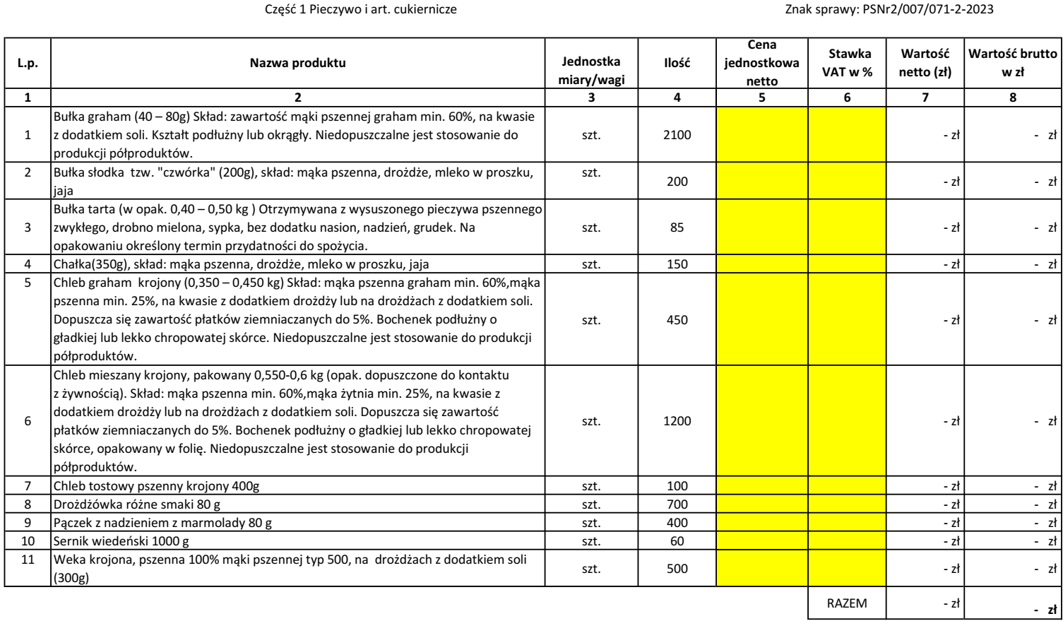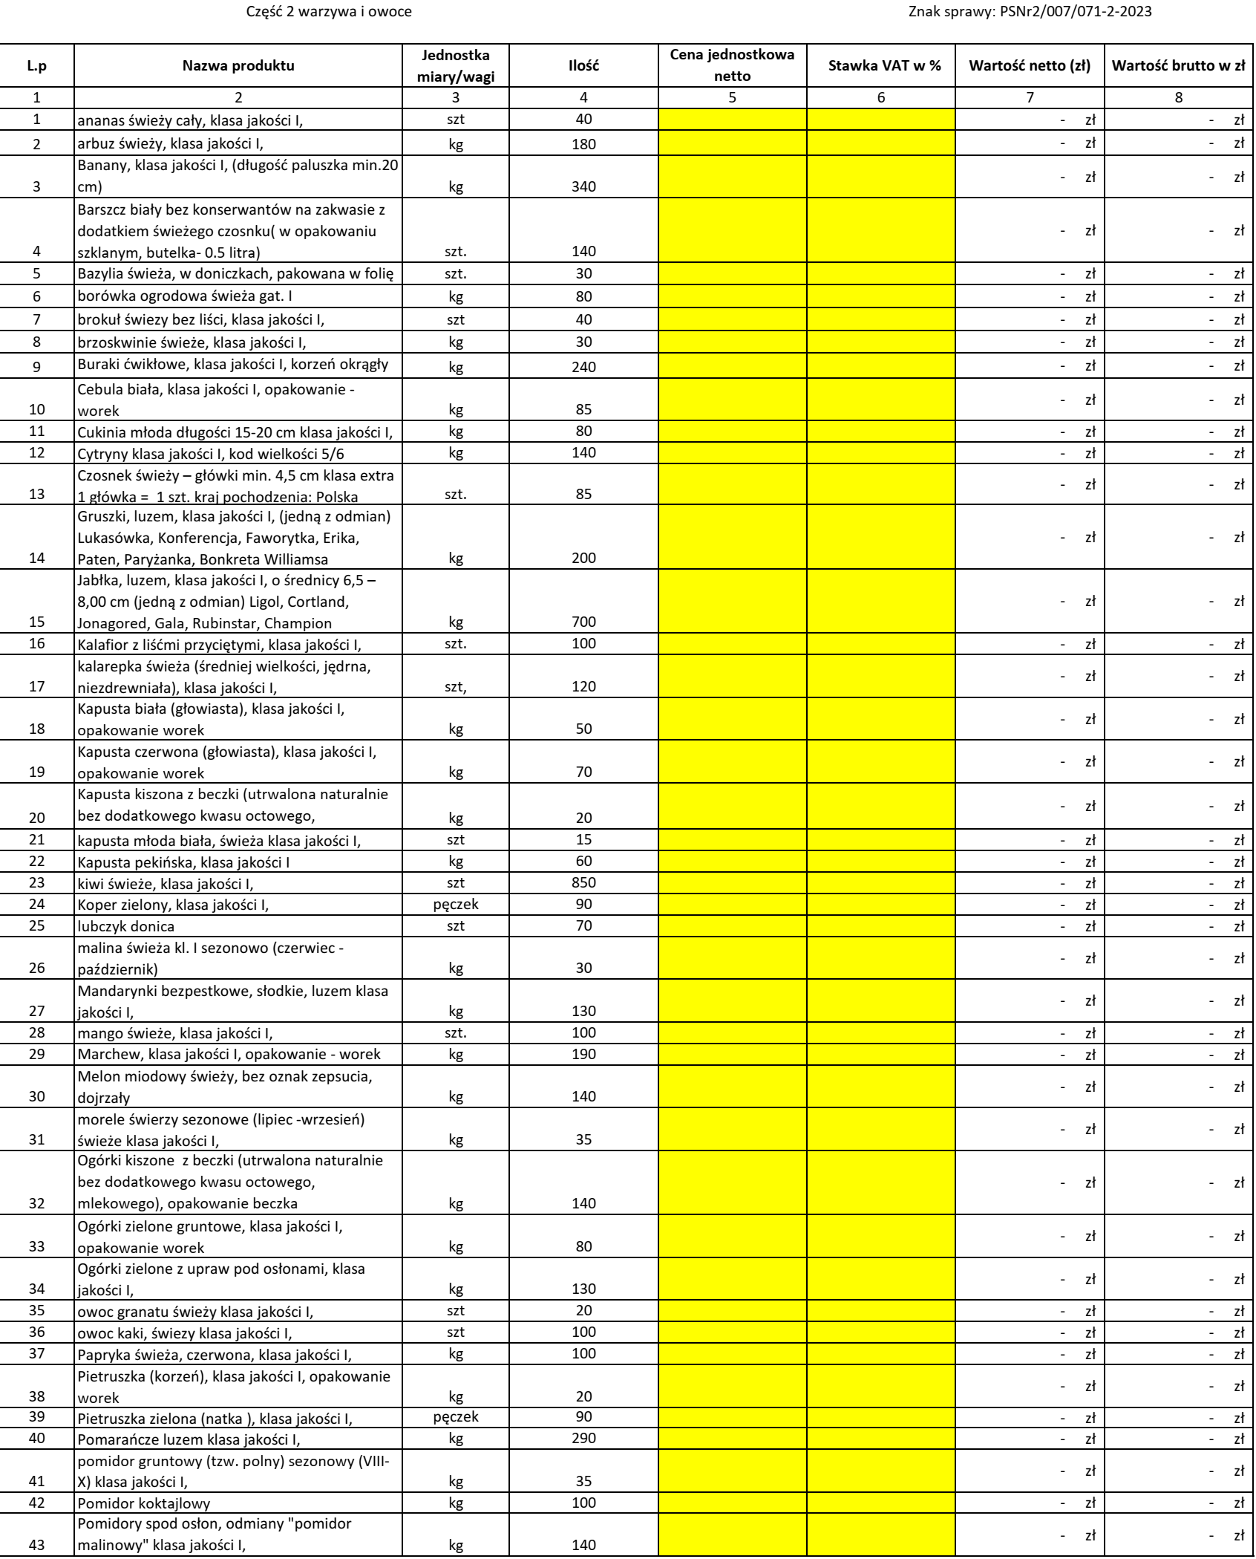
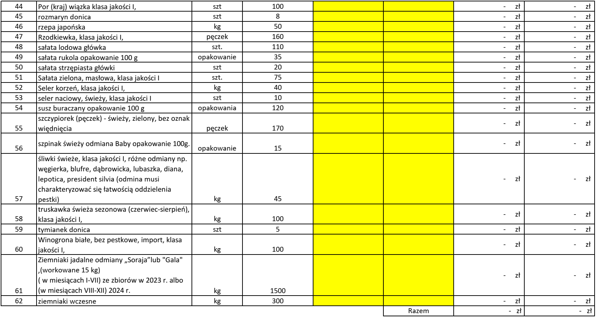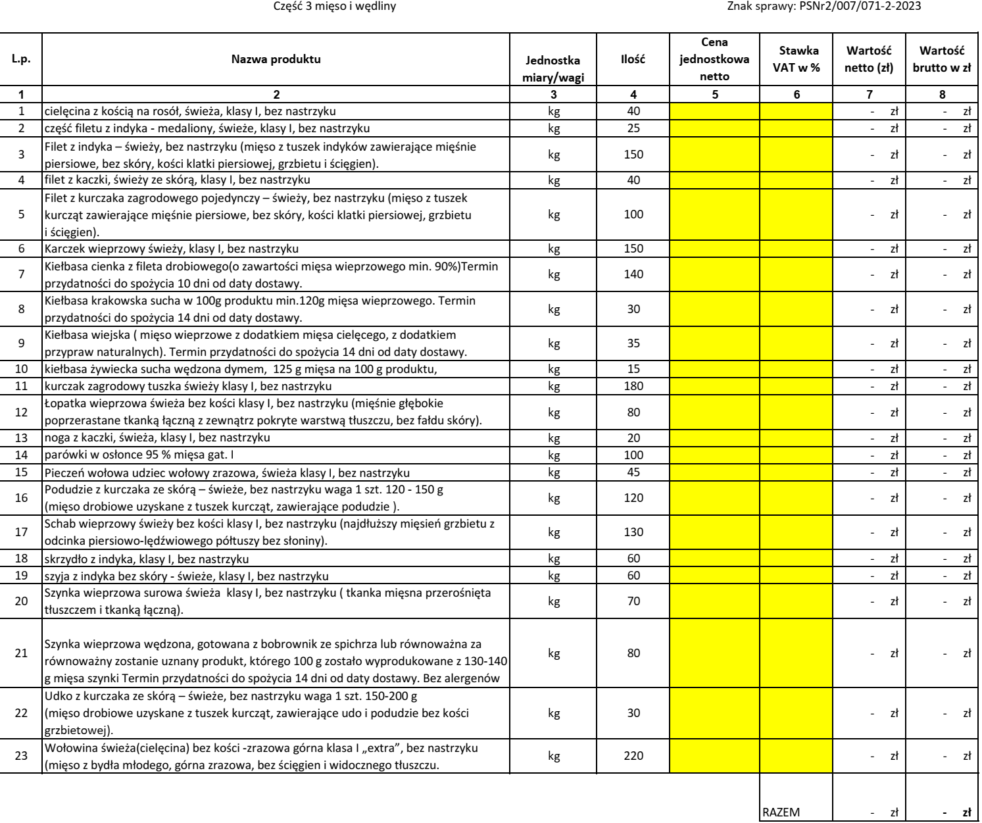
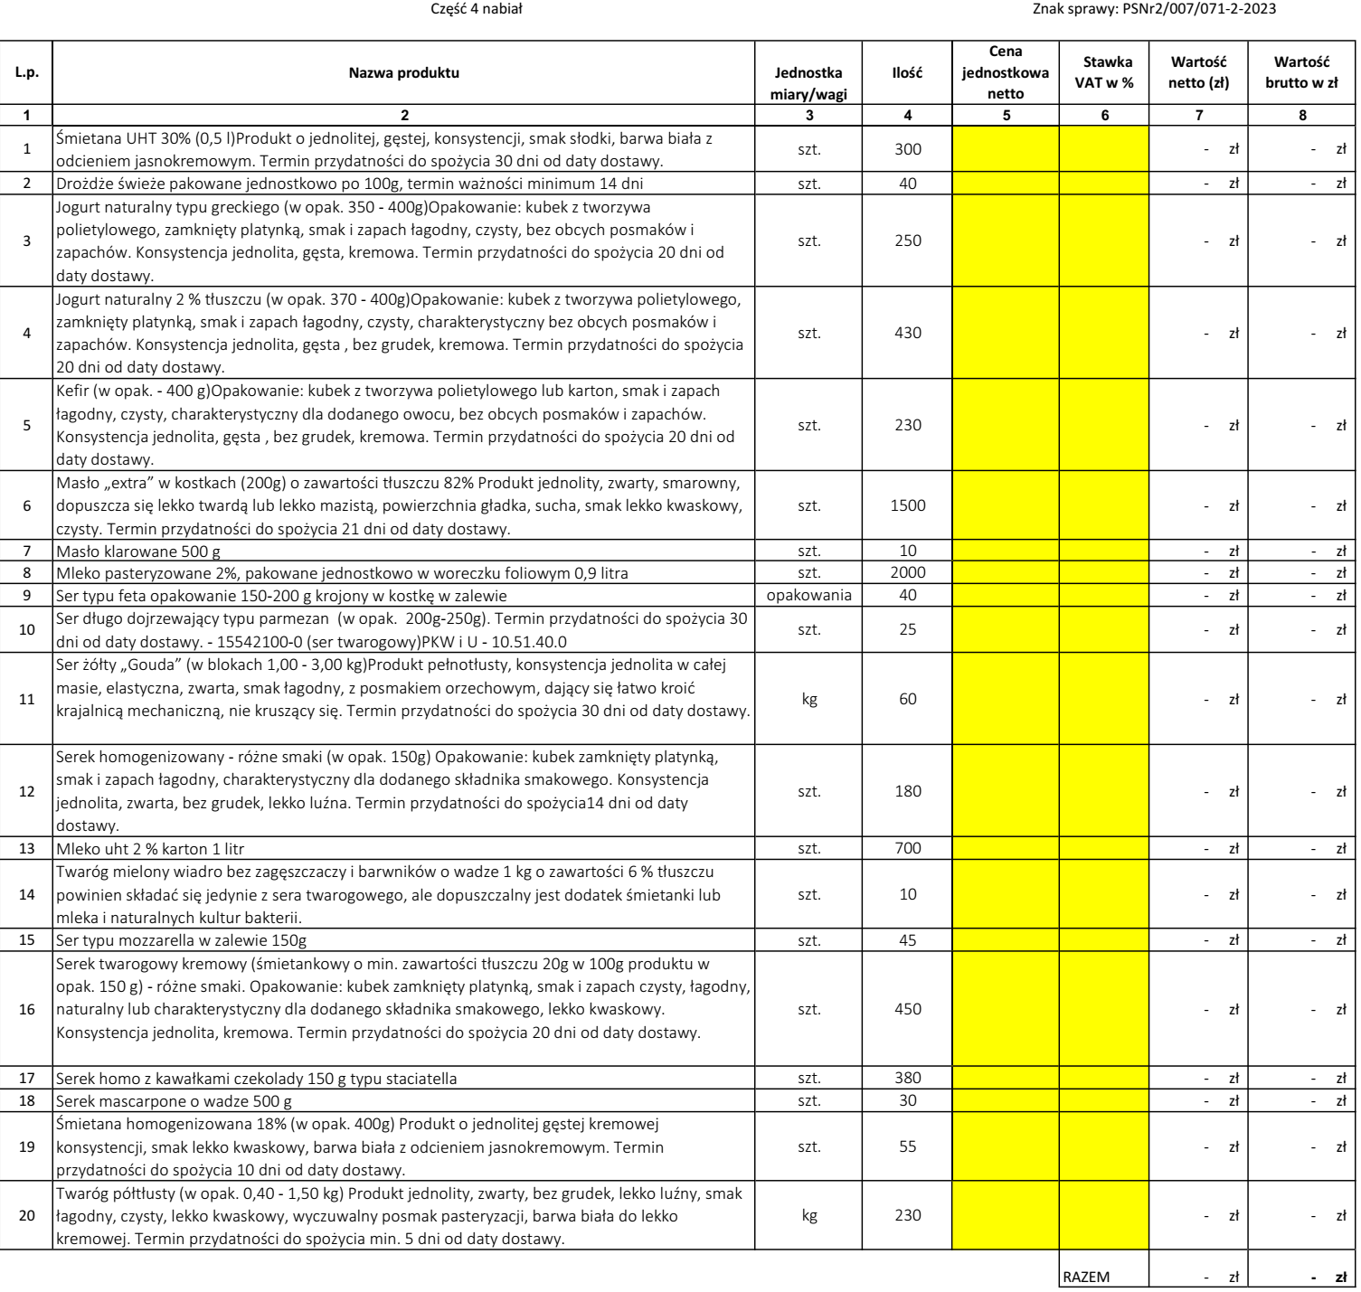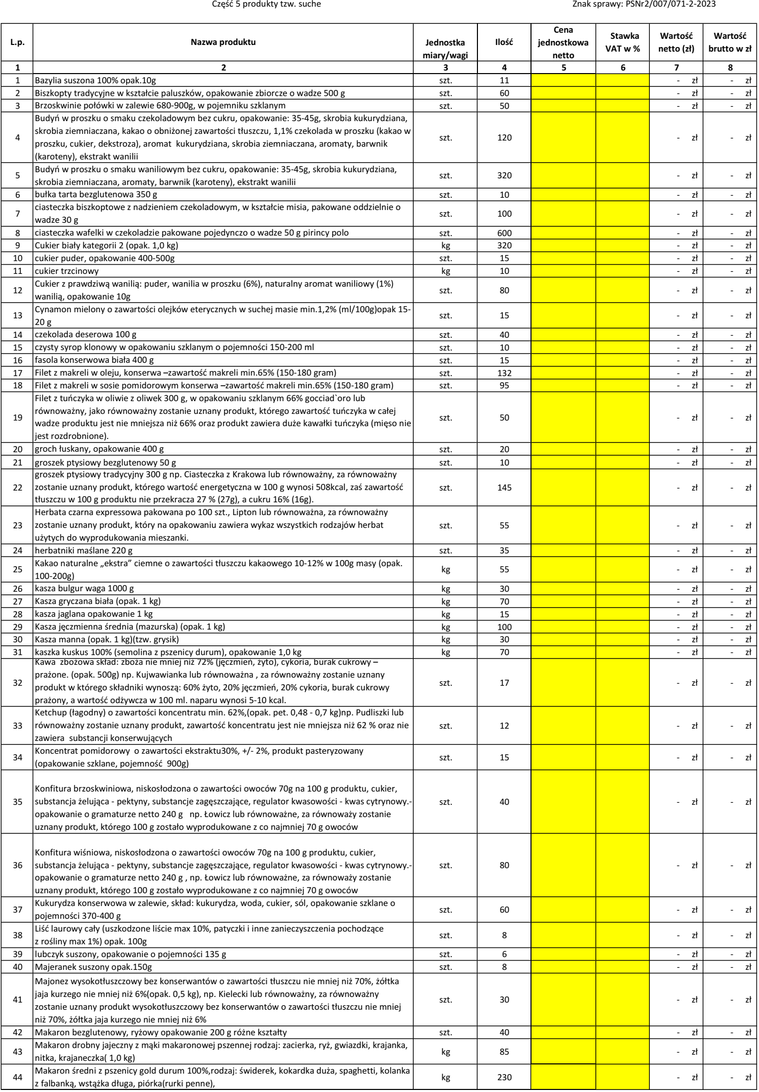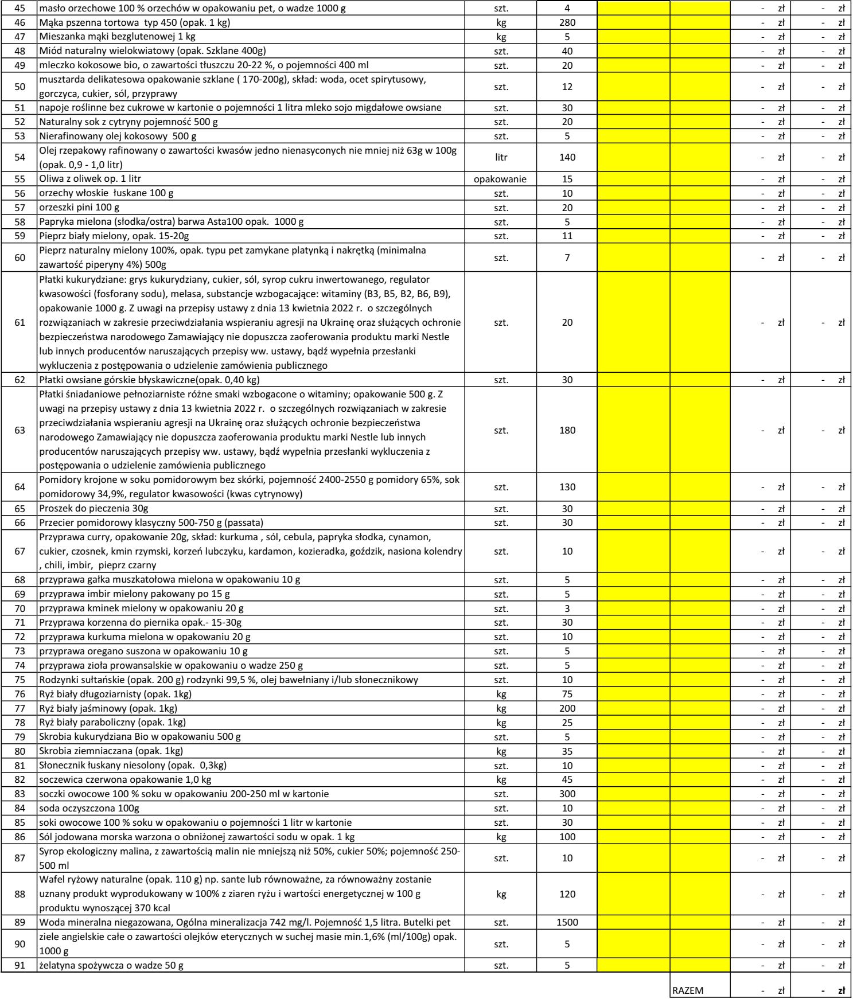
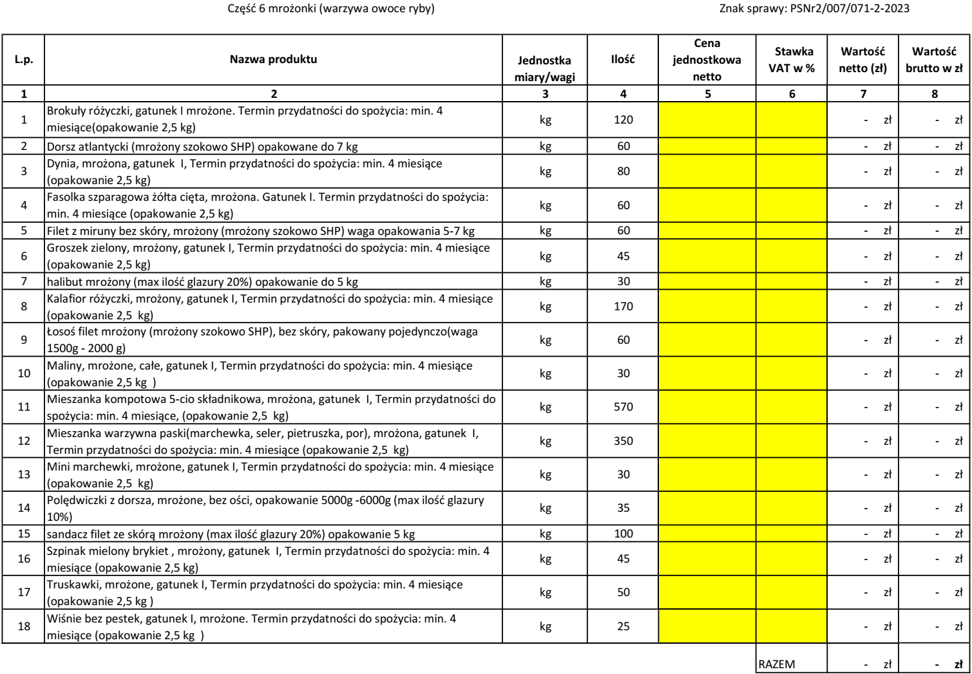
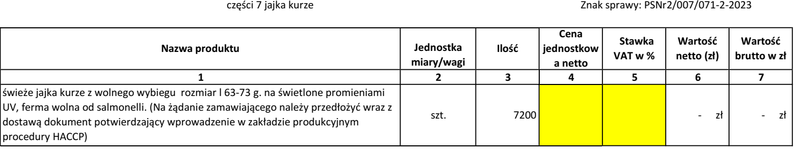
  - ZAŁĄCZNIK NR 3 DO SIWZ – Oświadczenie

Wykonawca/podwykonawca*:
…………………………………………………………………………….................
(pełna nazwa/firma, adres, w zależności od podmiotu: NIP, KRS/CEiDG) reprezentowany przez:
…………………………………………………………………………………………
(imię, nazwisko, stanowisko/podstawa do reprezentacji)

Oświadczenie Wykonawcy/ podmiotu udostępniającego zasoby/podwykonawcy* składane na podstawie art. 125 ust. 1 ustawy z dnia 11 września 2019 r. Prawo zamówień publicznych (dalej jako: Pzp),
DOTYCZĄCE PRZESŁANEK WYKLUCZENIA Z POSTĘPOWANIA
ORAZ
SPEŁNIANIU WARUNKÓW UDZIAŁU W POSTĘPOWANIU

Na potrzeby postępowania nr PSNr2/007/071-2-2023 o udzielenie zamówienia publicznego w trybie podstawowym bez negocjacji, którego przedmiotem zamówienia jest dostawa artykułów spożywczych w roku 2024, oświadczam, co następuje:

OŚWIADCZENIA DOTYCZĄCE Wykonawcy podmiotu udostępniającego zasoby/podwykonawcy*:

I Spełnianie warunków udziału w postępowaniu
Oświadczam, że spełniam warunki udziału w postępowaniu określone przez zamawiającego w SWZ oraz ogłoszeniu o zamówieniu.

I. Przesłanek wykluczenia z postępowania
1. Oświadczam, że nie podlegam wykluczeniu z postępowania na podstawie art. 108 ust. 1 pkt 1)-6) ustawy Pzp. oraz art. 7 ust. 1 ustawy z dnia 13 kwietnia 2022 – o szczególnych rozwiązaniach w zakresie przeciwdziałania wspieraniu agresji na Ukrainę oraz służących ochronie bezpieczeństwa narodowego lub innych przepisów.

* niepotrzebne skreślić
…………….……. (miejscowość), dnia ………….………r.

Oświadczam, że zachodzą w stosunku do mnie podstawy wykluczenia z postępowania na podstawie art. …………................ ustawy Pzp (podać mającą zastosowanie podstawę wykluczenia spośród wymienionych w art. 108 ust. 1 pkt …………. ustawy Pzp). Jednocześnie oświadczam, że w związku z ww. okolicznością, na podstawie art. 110 ust. 2 pkt 1 ustawy Pzp podjąłem następujące środki:
…………………………………………………………………………………………………………………………………………………………………
…………………………………………………………………………………………………………………………………

Wyjaśniam fakty i okoliczności o którym mowa w art. 110 ust. 2 pkt. 2 ustawy Pzp.: ………………………………………………………………………………………………………………………………………………………………… …………………………………………………………………………………………………………………………………………………………………
…………………………………………………………………………
Podjąłem następujące kroki o których mowa w art. 110 ust. 2 pkt. 3 ustawy Pzp.:
…………………………………………………………………………………………………………………………………………………………………
…………………………………………………………………………………………………………………………………

…………….……. (miejscowość), dnia …………………. r.

OŚWIADCZENIE DOTYCZĄCE PODANYCH INFORMACJI:

Oświadczam, że wszystkie informacje podane w powyższych oświadczeniach są aktualne i zgodne z prawdą oraz zostały przedstawione z pełną świadomością konsekwencji wprowadzenia zamawiającego w błąd przy przedstawianiu informacji.

…………….……. (miejscowość), dnia …………………. r.

Jednocześnie, zgodnie z art. 273 ust. 3 ustawy Pzp, wykonawca wskazuje, że podmiotowe środki dowodowe wymagane przez zamawiającego, są dostępne za pomocą bezpłatnych i ogólnodostępnych baz danych, w szczególności rejestrów publicznych w rozumieniu ustawy z dnia 17 lutego 2005 r. o informatyzacji działalności podmiotów realizujących zadania publiczne, pod poniższymi adresami internetowymi:
1) .............................................................................................................................
2) .............................................................................................................................

Dokument należy wypełnić i podpisać kwalifikowanym podpisem elektronicznym, podpisem zaufanym lub podpisem osobistym . Zamawiający zaleca zapisanie dokumentu w formacie PDF.

ZAŁĄCZNIK NR 4 DO SWZ – Oświadczenie

..……………………………………………
(Nazwa Wykonawcy, REGON )

Oświadczenie na temat przynależności lub braku przynależności do grupy kapitałowej,
o której mowa w art. 108 ust. 1 pkt 5 ustawy Prawo zamówień publicznych.
Przystępując do prowadzonego przez Zamawiającego postępowania nr PSNr2/007/071-2-2023 o udzielenie zamówienia publicznego w trybie podstawowym bez negocjacji, którego przedmiotem zamówienia jest dostawa artykułów spożywczych w roku 2024, informuję, że:

- Wykonawca nie należy do żadnej grupy kapitałowej w rozumieniu ustawy z dnia 16 lutego 2007 r. o ochronie konkurencji i konsumentów *
- Wykonawca nie należy do tej samej grupy kapitałowej w rozumieniu ustawy z dnia 16 lutego 2007 r. o ochronie konkurencji i konsumentów z Wykonawcami, którzy złożyli oferty w przedmiotowym postępowaniu o udzielenie zamówienia*
- Wykonawca należy do tej samej grupy kapitałowej w rozumieniu ustawy z dnia 16 lutego 2007 r. o ochronie konkurencji i konsumentów z następującym Wykonawcą/cami, którzy złożyli ofertę, w której skład wchodzą następujące podmioty - w przypadku przynależności do grupy kapitałowej (podać nazwę/y podmiotu/ów)*:
1. ……………………………………………………………………..……………………
2. ……………………………………………………………………..……………………
3. ……………………………………………………………………..……………………
4. ……………………………………………………………………..……………………
* właściwe zaznaczyć znakiem X
** Wraz ze złożeniem oświadczenia o przynależności do tej samej grupy kapitałowej z Wykonawcami, którzy złożyli odrębne oferty, Wykonawca może przedstawić dowody wykazujące, że przygotowali te oferty niezależnie od siebie.
Zgodnie z art. 4 pkt. 14 ustawy z dnia 16 lutego 2007 r. o ochronie konkurencji i konsumentów przez grupę kapitałową rozumie się wszystkich przedsiębiorców, którzy są kontrolowani w sposób bezpośredni lub pośredni przez jednego przedsiębiorcę, w tym również tego przedsiębiorcę.
Dokument należy wypełnić i podpisać kwalifikowanym podpisem elektronicznym, podpisem zaufanym lub podpisem osobistym . Zamawiający zaleca zapisanie dokumentu w formacie PDF.

ZAŁĄCZNIK NR 5 DO SWZ – Oświadczenie

OŚWIADCZENIE W ZAKRESIE UDOPSTĘPNIANIA ZASOBÓW PRZEZ INNE PODMIOTY
(WZÓR)

Dotyczy postępowania nr PSNr2/007/071-2-2023 o udzielenie zamówienia publicznego w trybie podstawowym bez negocjacji, którego przedmiotem zamówienia jest dostawa artykułów spożywczych w roku 2024

Niniejszym oświadczam, iż Wykonawca …………………………. może polegać na posiadanych przeze mnie zasobach. W związku z powyższym zobowiązuję się do oddania Wykonawcy ………..……….. do dyspozycji niezbędnych zasobów na potwierdzenie spełniania warunków udziału w postępowaniu do realizacji zamówienia, w tym również na okres korzystania z nich przy wykonaniu zamówienia, stosownie do wymagań art. 118 ustawy Prawo zamówień publicznych .
Oświadczam, iż:
- Zakres dostępnych Wykonawcy zasobów : ………………………..*-,
- Sposób i okres udostępnienia Wykonawcy i wykorzystania przez Wykonawcę zasobów przy wykonywaniu zamówienia: ……………………*.

*Należy szczegółowo określić zakres wymaganych informacji.

Dokument należy wypełnić i podpisać kwalifikowanym podpisem elektronicznym, podpisem zaufanym lub podpisem osobistym . Zamawiający zaleca zapisanie dokumentu w formacie PDF.

rozporządzenie Parlamentu Europejskiego i Rady (UE) 2016/679 z dnia 27 kwietnia 2016 r. w sprawie ochrony osób fizycznych w związku z przetwarzaniem danych osobowych i w sprawie swobodnego przepływu takich danych oraz uchylenia dyrektywy 95/46/WE (ogólne rozporządzenie o ochronie danych) (Dz. Urz. UE L 119 z 04.05.2016, str. 1).
Zgodnie z treścią art. 7 ust. 1 ustawy z dnia 13 kwietnia 2022 r. o szczególnych rozwiązaniach w zakresie przeciwdziałania wspieraniu agresji na Ukrainę oraz służących ochronie bezpieczeństwa narodowego, zwanej dalej „ustawą”, z postępowania o udzielenie zamówienia publicznego lub konkursu prowadzonego na podstawie ustawy Pzp wyklucza się: 1) wykonawcę oraz uczestnika konkursu wymienionego w wykazach określonych w rozporządzeniu 765/2006 i rozporządzeniu 269/2014 albo wpisanego na listę na podstawie decyzji w sprawie wpisu na listę rozstrzygającej o zastosowaniu środka, o którym mowa w art. 1 pkt 3 ustawy; 2) wykonawcę oraz uczestnika konkursu, którego beneficjentem rzeczywistym w rozumieniu ustawy z dnia 1 marca 2018 r. o przeciwdziałaniu praniu pieniędzy oraz finansowaniu terroryzmu (Dz. U. z 2022 r. poz. 593 i 655) jest osoba wymieniona w wykazach określonych w rozporządzeniu 765/2006 i rozporządzeniu 269/2014 albo wpisana na listę lub będąca takim beneficjentem rzeczywistym od dnia 24 lutego 2022 r., o ile została wpisana na listę na podstawie decyzji w sprawie wpisu na listę rozstrzygającej o zastosowaniu środka, o którym mowa w art. 1 pkt 3 ustawy; 3) wykonawcę oraz uczestnika konkursu, którego jednostką dominującą w rozumieniu art. 3 ust. 1 pkt 37 ustawy z dnia 29 września 1994 r. o rachunkowości (Dz. U. z 2021 r. poz. 217, 2105 i 2106), jest podmiot wymieniony w wykazach określonych w rozporządzeniu 765/2006 i rozporządzeniu 269/2014 albo wpisany na listę lub będący taką jednostką dominującą od dnia 24 lutego 2022 r., o ile został wpisany na listę

